大象能力平台功能说明手册V2.0

|  |  |  |
| --- | --- | --- |
| 文件编号： | Elephant_cust_platform  Function Description Document | |
| 版本号： | V2.0 | |
| 受控状态： | ■ 受控 □ 非受控 | |
| 保密级别： | 部门级 | |
| 编制人/编制时间： | 林争根 | 2019-10-22 |
| 审核人/审核时间： | 唐银权 | 2019-10-22 |
| 批准人/批准时间： | 蔡小伟 | 2019-10-22 |
| 生效日期： | 2019-10-22 | |

厦门集微科技有限公司

版权所有

**变更记录**

| 变更  序号 | 变更  状态 | 简要说明变更内容和  变更范围 | 版本号 | 变更人 | 批准人 | 生效日期 |
| --- | --- | --- | --- | --- | --- | --- |
| 1 | C | 创建 | V1.0 | 林争根 | 蔡小伟 | 2018-08-23 |
| 2 | A | 视频短信 | V2.0 | 林争根 | 蔡小伟 | 2019-10-22 |
|  |  |  |  |  |  |  |
|  |  |  |  |  |  |  |
|  |  |  |  |  |  |  |
|  |  |  |  |  |  |  |
|  |  |  |  |  |  |  |
|  |  |  |  |  |  |  |
|  |  |  |  |  |  |  |
|  |  |  |  |  |  |  |
|  |  |  |  |  |  |  |
|  |  |  |  |  |  |  |
|  |  |  |  |  |  |  |
|  |  |  |  |  |  |  |
|  |  |  |  |  |  |  |
|  |  |  |  |  |  |  |
|  |  |  |  |  |  |  |
|  |  |  |  |  |  |  |

<注：更改状态包括：C－创建、A－增加、M－修改、D－删除>

**目录**

1、产品概念 4

2、产品发展趋势 4

3、行业现状及市场前景 4

4、产品功能特点及相关原理 5

5、产品的计价方式及充值方式 5

6、客服及管理员联系方式 6

7、产品案例及使用指导 6

7.1 用语音验证码服务开通实例 6

7.2 快速试用和接口API 8

7.2.1 接口API 9

7.2.2 快速试用 11

7.3 平台登录与注册 12

7.3.1 登入 12

7.3.2 免费注册 14

7.3.3 忘记密码 16

7.4 Web平台管理中心 19

7.4.1 用户中心 19

7.4.1.1 个人资料 19

7.4.1.2 账户充值 20

7.4.1.3 充值记录 21

7.4.1.4 余额预警 22

7.4.1.5 产品服务 22

7.4.2 快速使用 22

7.4.2.1 使用短信通知 23

7.4.2.2 使用短信验证码 24

7.4.2.3 使用语音通知 25

7.4.2.4 使用语音验证码 25

7.4.2.5 使用视频短信 26

7.4.3 定时短信 26

7.4.3.1 通讯录组 26

7.4.3.2 定时任务 27

7.4.4 企业申请 28

7.4.5 服务管理 30

7.4.5.1 服务列表 31

7.4.5.2 服务配置 32

7.4.6 数据统计 34

7.4.7 数据详情 36

7.4.8 发票管理 37

7.4.9 消息中心 39

# 1、产品概念

大象能力平台，是致力于面向中小企业用户提供全企业通信API（Application Programming Interface,应用程序编程接口）自由自助定制服务的平台。目前主要集成服务包括：短信通知、短信验证码、国际短信、语音通知和语音验证码等接口服务。通过这个平台，中小企业开发者可以在最短的时间内自助获取企业通讯实现短信通知、短信验证码、国际短信、语音通知和语音验证码等能力，迅速实现全企业通信服务。本平台将很好的利用公司独有大型企业用户API资源，复用于中小型用户提供API自由定制服务，实现资源利用最大化，提高公司核心竞争力。

# 2、产品发展趋势

越来越多的中小企业开发者对企业通信服务有着非常强烈的需求。拿短信和手机实名认证来说，各种APP大部份都需要用短信来做注册验证和通知服务;中小企业的很多服务提醒和关怀、推荐等都需要使用短信；手机实名制的推广，使得中小企业的很多服务基于手机实名认证校验展开。一般运营商较难为这些客户提供差异化的服务，而大象能力平台的各项业务都是以服务中小企业为宗旨，大象能力平台更懂用户需求，能为用户提供越来越多的企业通信能力，基于我司全产业链通信服务，大象能力平台将成为一个强大的能够迅速、快捷地为中小型企业增强各项企业通信能力的平台。

# 3、行业现状及市场前景

自2013年以来，已陆续有一些企业推出了自己的云通信服务。由于这个行业还很新，大家还处于一个摸索的状态。在过去的成长过程中，行业中也显现出一些问题，最核心的问题是因为价格战而导致平台不稳定及服务质量问题的爆发。

我们公司推出的大象能力平台，将很好的利用公司独有大中型企业用户API资源，面向中小型用户提供API自由定制服务，提供的服务现在有短信通知、短信验证码、国际短信、视频短信、语音通知和语音验证码，后续还会囊括公司短信、语音、物联网、人工智能等新老业务，将实现公司资源最大化利用，提高公司核心竞争力。

# 4、产品功能特点及相关原理

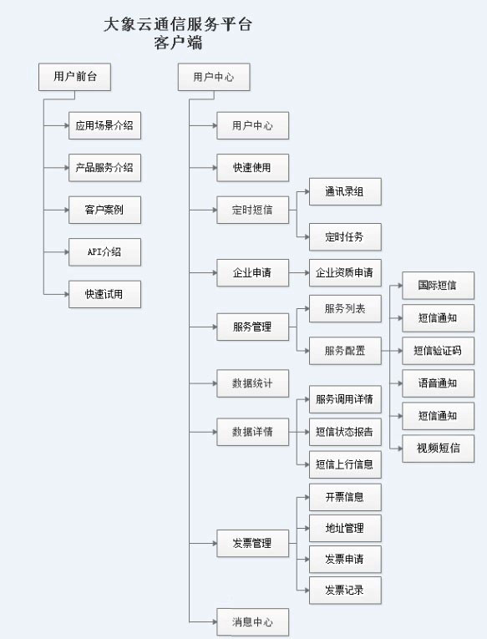

大象云通信服务平台客户端功能图

# 5、产品的计价方式及充值方式

目前支持预付费，开通服务后，按调用该服务API次数或时长计费。

关于充值：目前大象支持支付宝充值和线下对公转账厦门集微科技有限公司两种。用户在平台充值后，平台需要提交我司财务审核，审核通过后，平台到账充值额度。

**集微科技有限公司对公信息：**

开户单位：厦门集微科技有限公司

纳税人识别号：91350211M0001D4C5A

开户账号：424 770 494 600

开户银行：中国银行集美支行

开票地址：厦门市软件园三期集美大道1302号1202单元

单位电话：0592-6190616

邮编：361021

传真：0592-6190616-808

集微联行号：104393040004

关于发票：发票开具一般为普通发票（支付宝充值核实后可开普通增值税发票，企业名义将按转账企业或委托企业开具），消费充值额度80%以上可申请开具专业发票。

# 6、客服及管理员联系方式

1、客服联系方式：

大象能力平台(<http://www.capcplus.com>)首页右侧智能客服菜单，点击后可以联系智能客服小悟，也可以通过输入“人工客服”让小悟转为人工客服。

2、管理员联系方式

1）联系电话0592-6190616-506

2）联系邮箱daxiang_sysPostmaster@jiweitech.com

# 7、产品案例及使用指导

## 7.1 用语音验证码服务开通实例

1. 登录大象平台<http://www.capcplus.com>

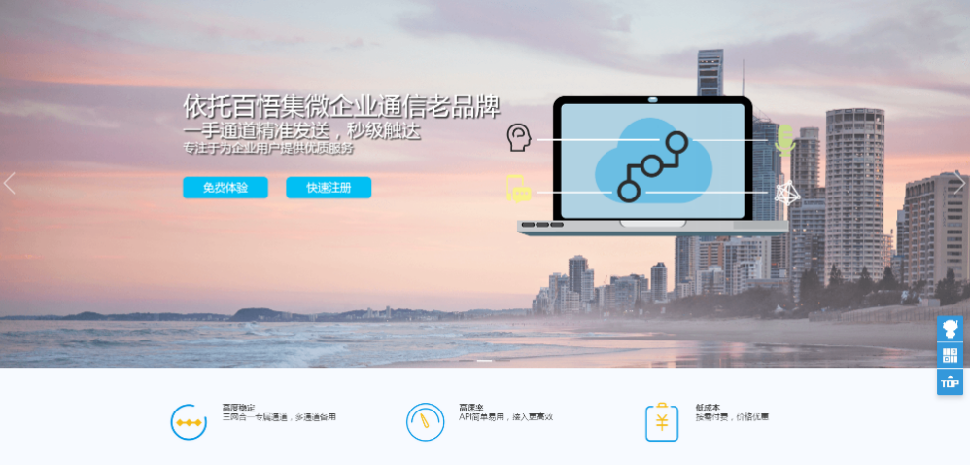

1. 注册

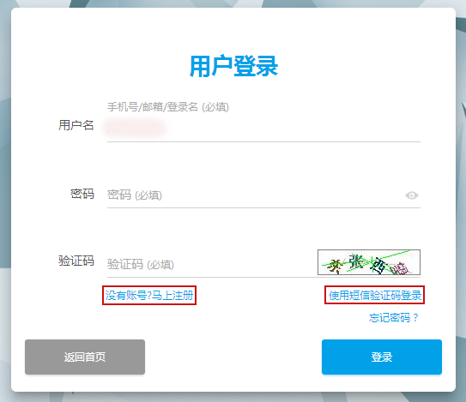

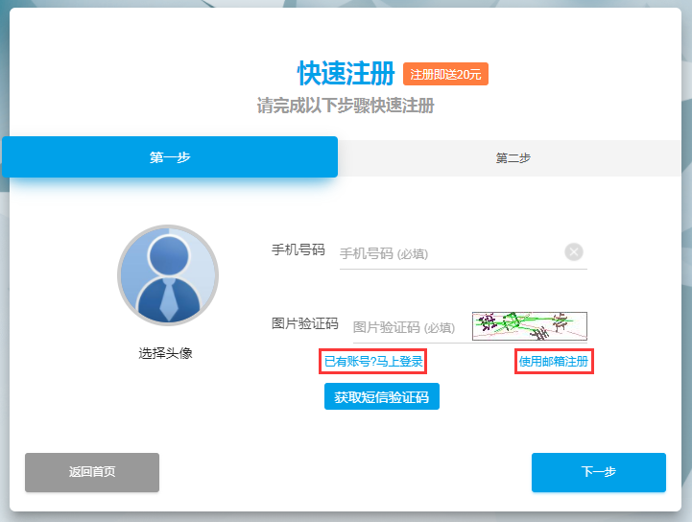

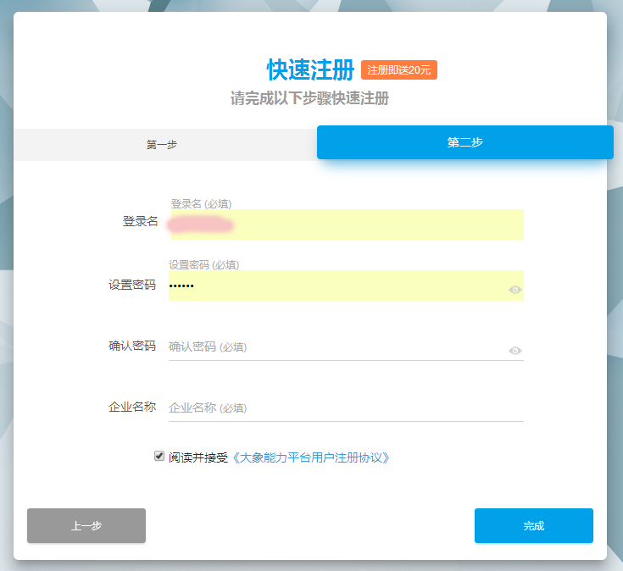

1. 登录，开通服务列表服务，然后充值

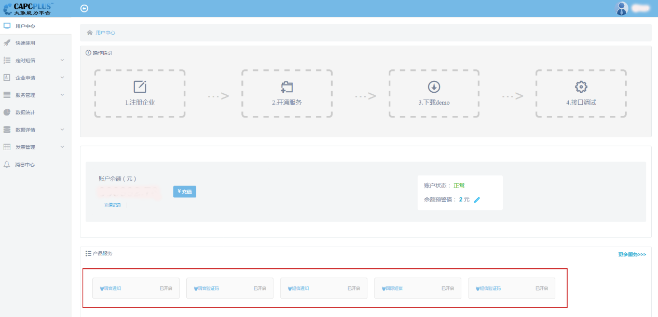

1. 下载demo和查看API说明文档,然后开始调用

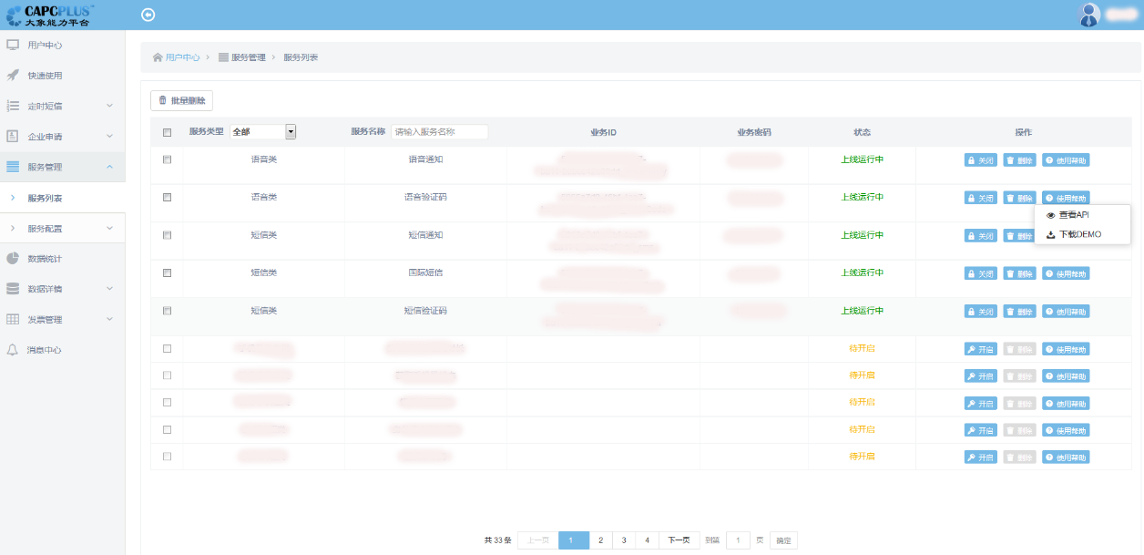

1. java开发人员开始对接demo，调式账号信息是否可用

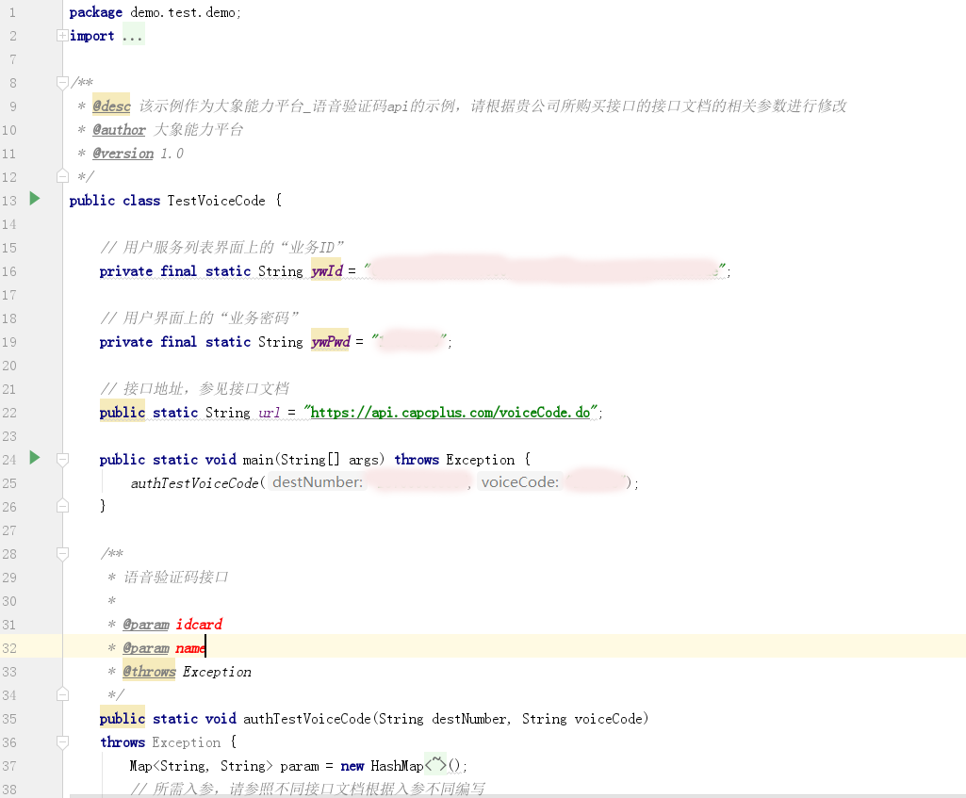

1. 用户正式接入，若调用成功则扣费，若调用异常根据提示操作

## 7.2 快速试用和接口API

直接访问大象平台<http://www.capcplus.com>，就能直接来到我们的门户，如图7-2-1。

在首页，我们有快速试用和接口API等功能。

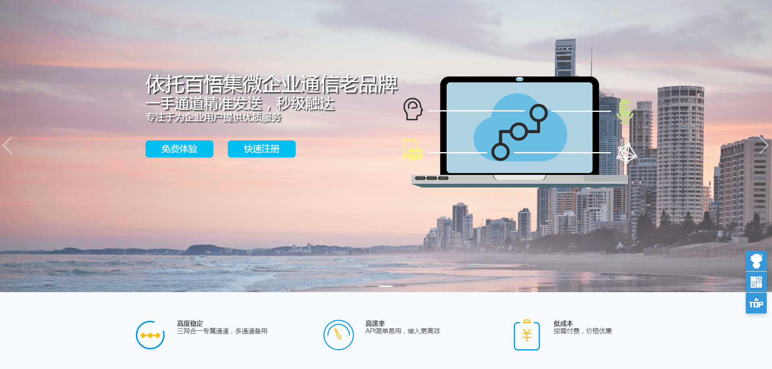

图7-2-1大象能力平台

### 7.2.1 接口API

在首页，用户可以通过点击导航栏里的【接口API】如图7-2-2，或通过鼠标下拉到，如图7-2-3所在位置，可以查看各种服务的接口API信息。

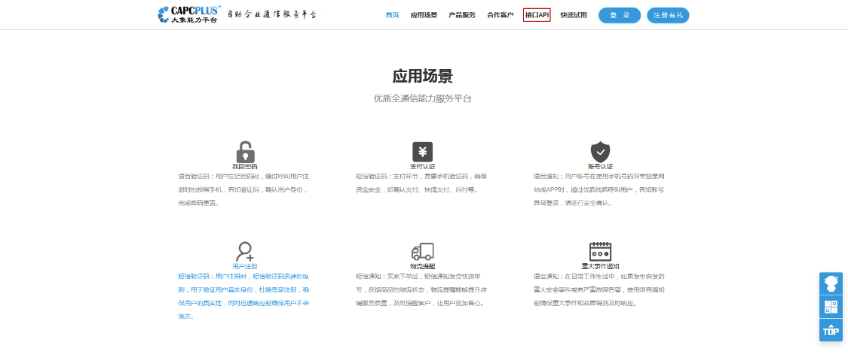

图7-2-2接口API链接

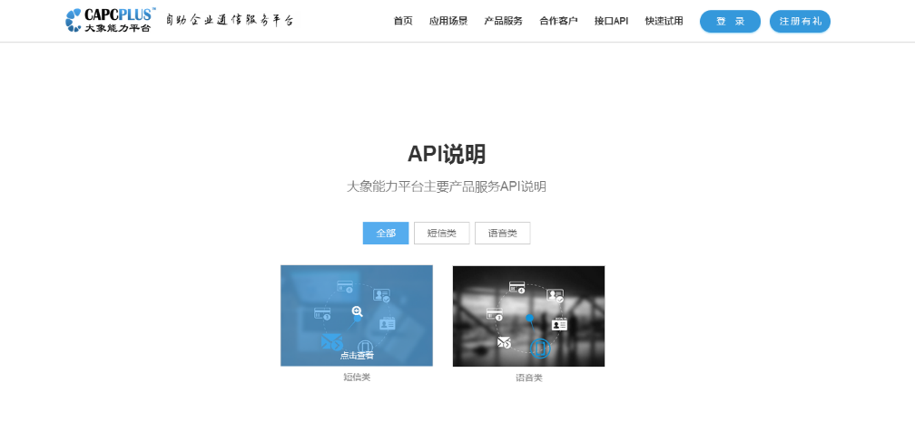

图7-2-3接口API位置

用户可以通过点击如图7-2-4的【短信类】，来到图7-2-5所在位置后，点击【短信通知】，就能弹出一API信息的新窗口。如图7-2-6所示。

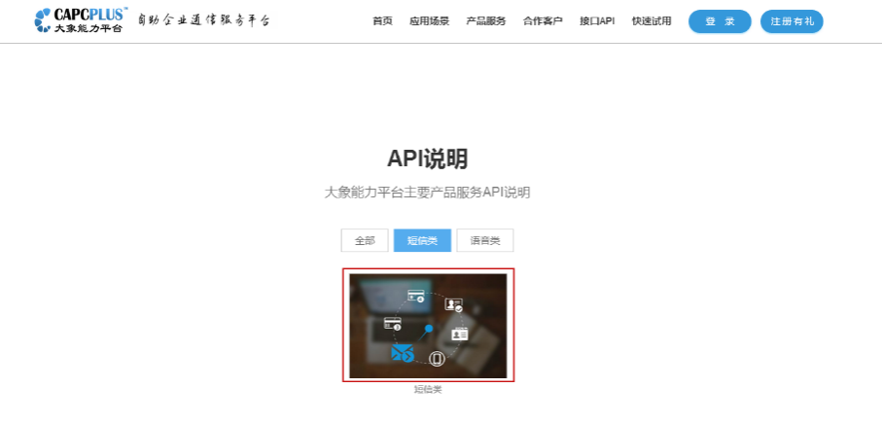

图7-2-4短信类

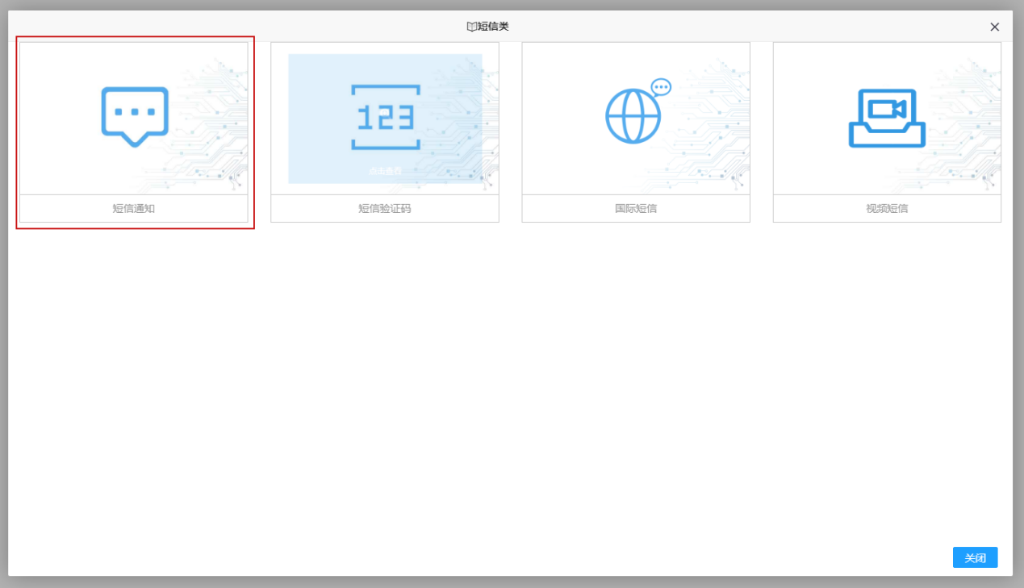

图7-2-5短信通知

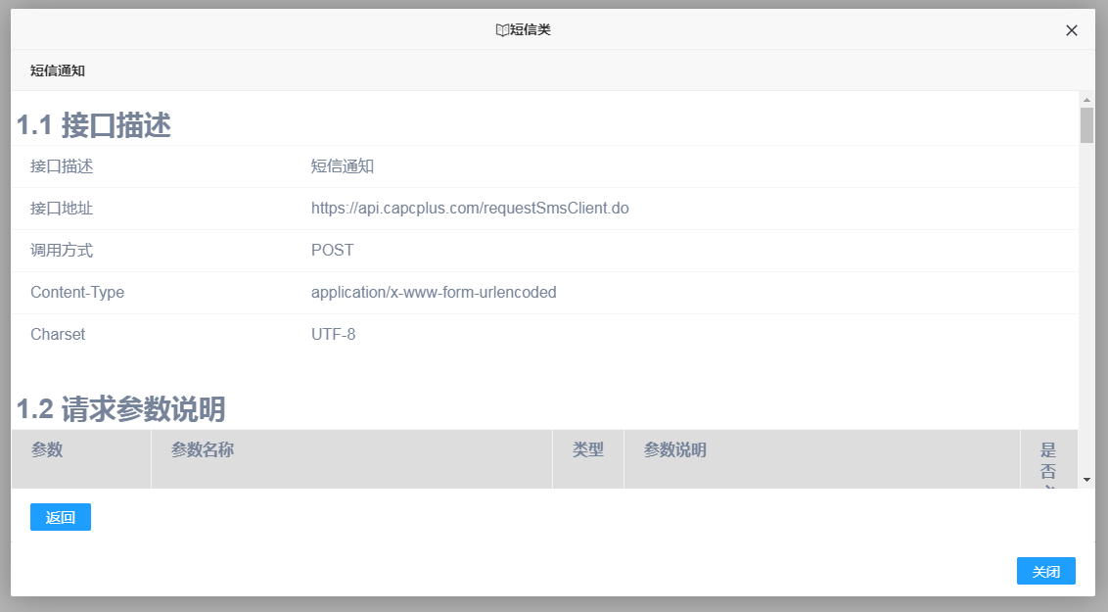

图7-2-6 查看API

其他服务的API查看也是类似的，不再赘述。

### 7.2.2 快速试用

用户可以通过点击首页中，导航栏里的【快速试用】，如图7-2-7，或通过鼠标下拉到，如图7-2-8所在位置。在该功能下，用户可以不用注册，每日体验5次。在快速试用的短信通知里，用户可以通过填写手机号码、验证码和选择模板信息等，最后点击【发送短信通知】按钮，即可将此试用下配置好的信息，发送至当前填写的手机号码用户那，且在界面的测试结果里显示该操作的执行结果。

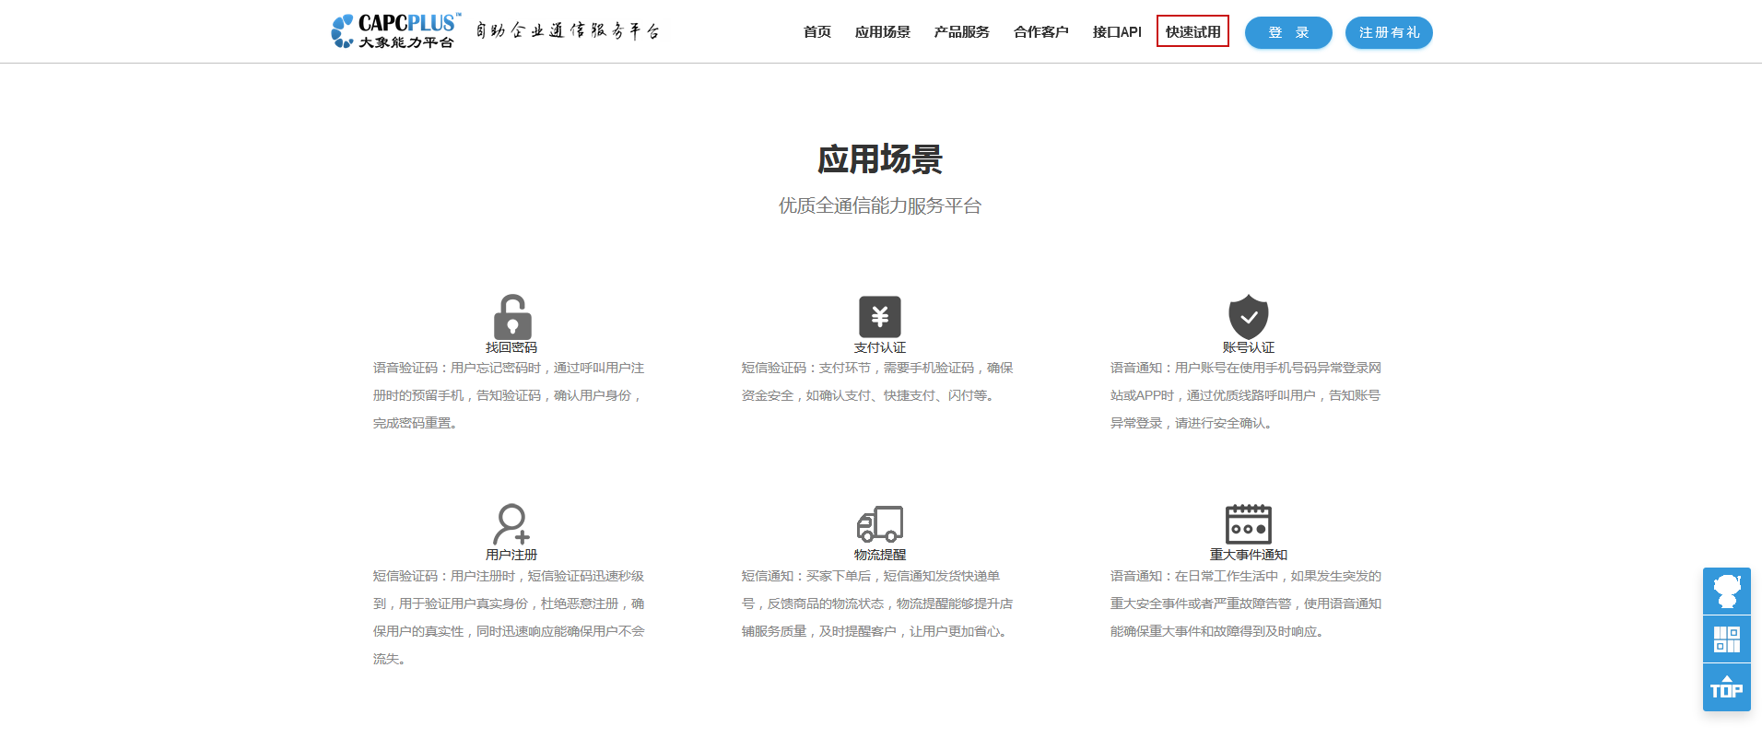

图7-2-7快速试用链接

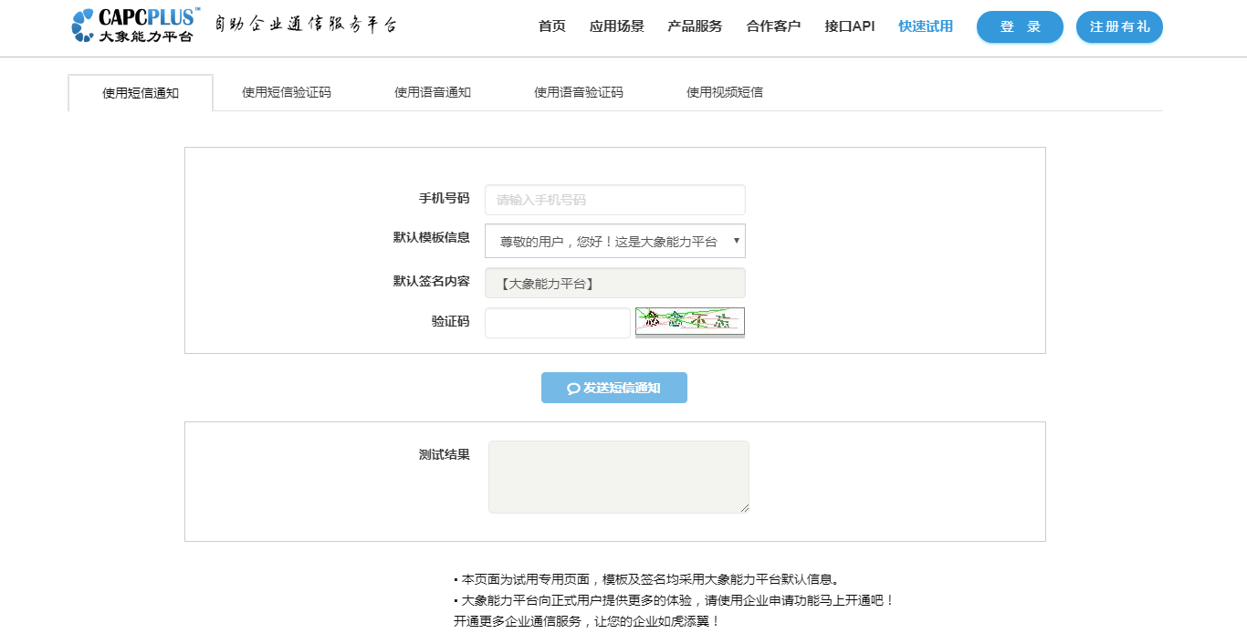

图7-2-8快速试用位置

当用户每天快速试用的最大次数使用到限后，用户如果想要再试用的话，将会给出如图7-2-9的提醒。

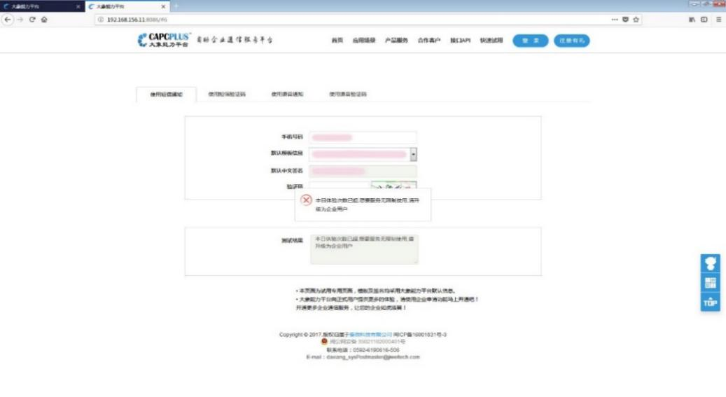

图7-2-9快速试用最大次数

剩下的其他快速试用的服务也是类似的，在这里不一一描述。

## 7.3 平台登录与注册

登入页面，如图7-3-1，该页主要有登入、短信验证码登入、注册和忘记密码（密码找回）四个功能。

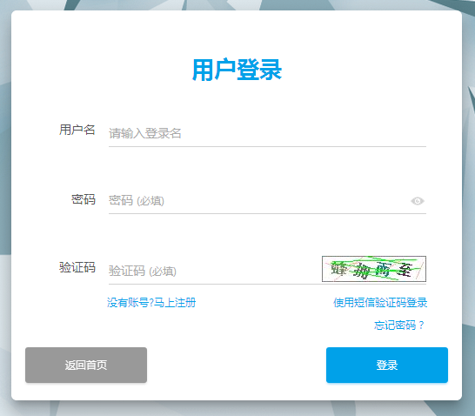

图7-3-1登入

### 7.3.1 登入

**登入正确：**

在登入界面中填写正确的用户名、密码和验证码后点击【登入】按钮即可登入，如图7-3-2。

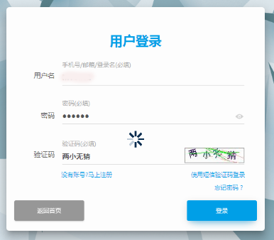

图7-3-2正在登入

**登入错误：**

当需要输入的内容为空时，提示相应内容输入不能为空，如图7-3-3。

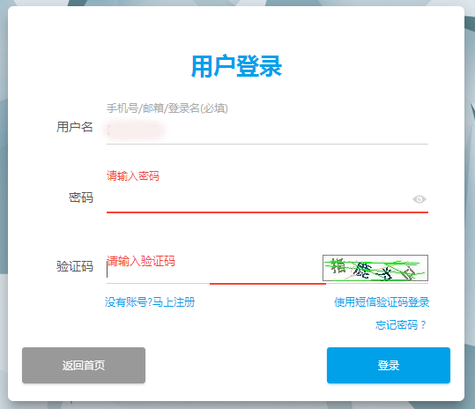

图7-3-3输入不能为空

当输入错误的用户名或者密码或者验证码时，提示“用户名不存在”或“登入密码错误”或“验证码错误”，如图7-3-4。

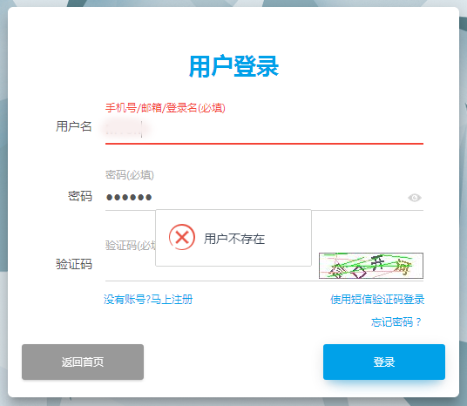

图7-3-4用户名不存在

### 7.3.2 免费注册

点击登入界面左下角的【没有账号？马上注册】（手机方式注册，而邮箱注册是通过点击右下角的【使用邮箱注册】，由于邮箱注册的方式跟手机注册是一样的，因此我们在这就只介绍手机注册）链接，跳转至注册页面的第一步，如图7-3-5。

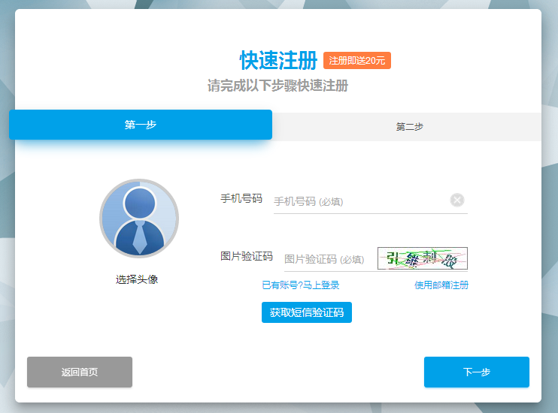

图7-3-5注册第一步

当手机号码和验证码输入正确后，将会出现如图7-3-6的提示，且发送验证码至用户填写的手机，用户在通过如图7-3-6的页面，将发送至手机的验证码填写到该页面，随后将会跳转至注册页面的第二步，如图7-3-7。

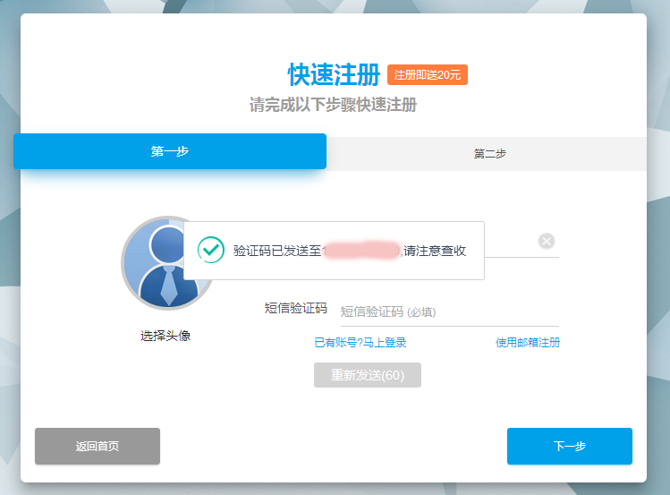

图7-3-6注册之手机验证码



图7-3-7注册第二步

通过该页面进行注册账号，根据相应的提示填写信息。当用户输入有误时，整行标红即输入有误并提示错误信息，当输入正确时整行标绿即输入正确，如图7-3-8。当输入完全正确点击【注册】按钮即可注册，注册成功后将会提示“注册成功”，随后跳转到登入页面。

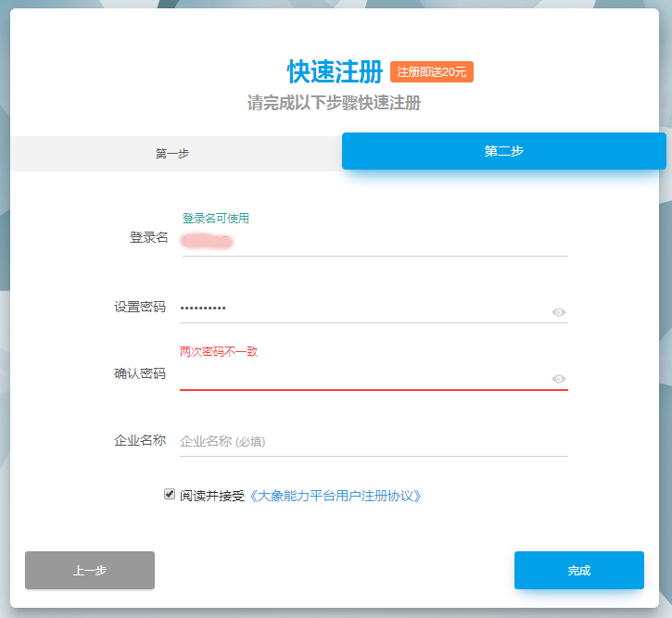

图7-3-8注册

当注册异常或服务器出错时跳转至异常提示页面，如图7-3-9。

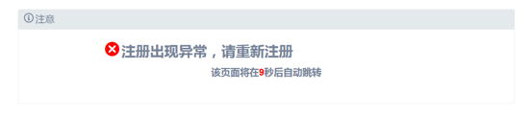

图7-3-9服务器出错

### 7.3.3 忘记密码

点击登入页面右下角的【忘记密码？】链接，跳转至找回登录密码页面，输入正确的注册的手机号或邮箱并拉动滑块进行校验，如图7-3-10。校验通过后，单击【确定】按钮，跳转至重置密码页面，该页面提供两种方式（仅对于邮箱注册的，如果是手机注册的只有短信验证一种方式）找回密码，用户可以自行选择任意一种方式重置密码，如图7-3-11。

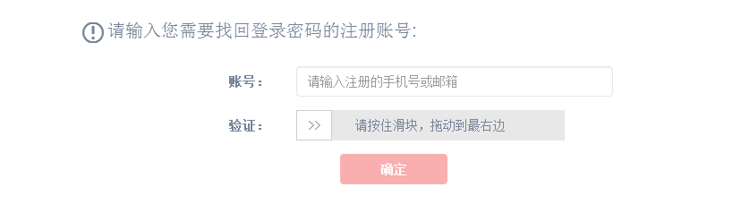

图7-3-10手机号或邮箱校验

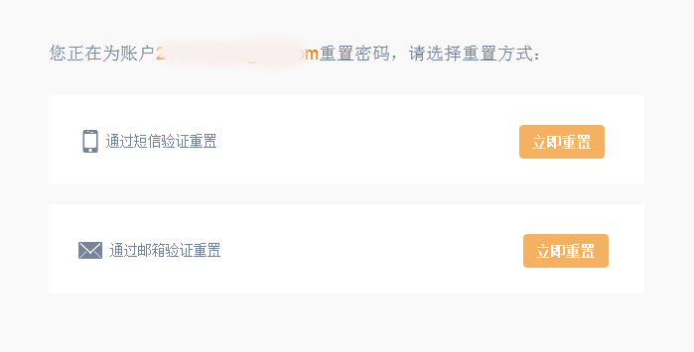

图7-3-11密码重置

**通过短信验证重置：**

点击【立即重置】按钮，若账号没绑定手机则提示：你没有绑定手机号，请选择其他方式找回密码。如果绑定了手机，则跳转至短信验证页面，如图7-3-12，点击免费获取验证码，并输入正确的验证码，如图7-3-13，点击【下一步】按钮，跳转至重置密码页面，输入新密码和确认新密码提交即可，如图7-3-14。

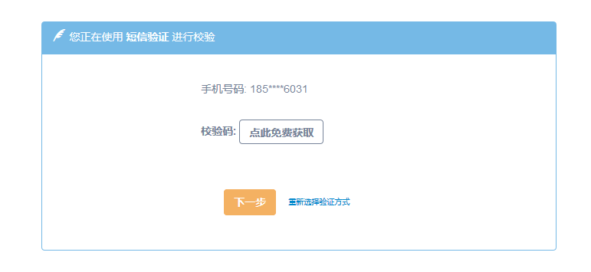

图7-3-12短信验证找回密码

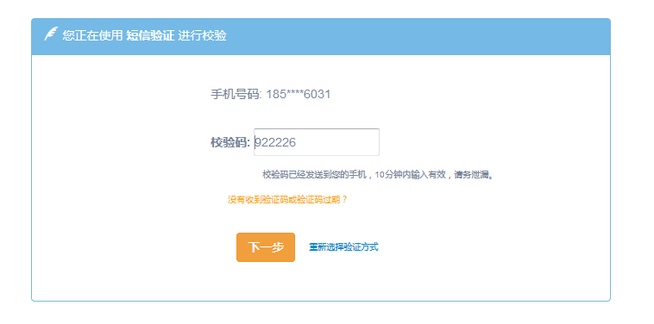

图7-3-13获取验证码

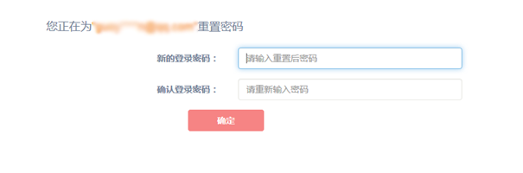

图7-3-14重置密码

**通过邮箱验证重置：**

点击【立即重置】按钮，页面跳转至邮件发送提示页面，如图7-3-15。此时在所填写的邮箱可以接收到一封重置密码的邮件，打开链接后输入新密码、确认密码即可完成密码重置。

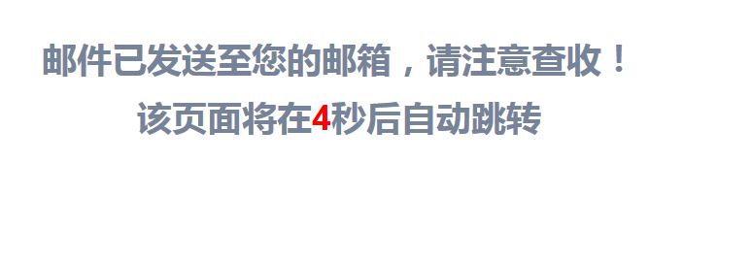

图7-3-15重置密码

## 7.4 Web平台管理中心

Web平台管理中心主要以客户和产品服务为中心，提供用户中心（账户余额，产品服务、账单查询）、快速使用、定时短信（通讯录组和定时任务）、企业申请（企业资质申请）、服务管理（服务列表、服务配置）、数据统计（短信通知，短信验证码，国际短信，语音通知和语音验证码等）、发票管理（开票信息，地址管理，发票申请，发票记录）、消息中心九个功能模块。

### 7.4.1 用户中心

点击左侧菜单栏【用户中心】链接，如图7-4-1。在该页面可以包含操作指引（注册企业、开通服务、下载demo、接口调试）、账户余额（充值，充值记录，账户余额）、账户状态、余额预警值设置、产品服务等信息。

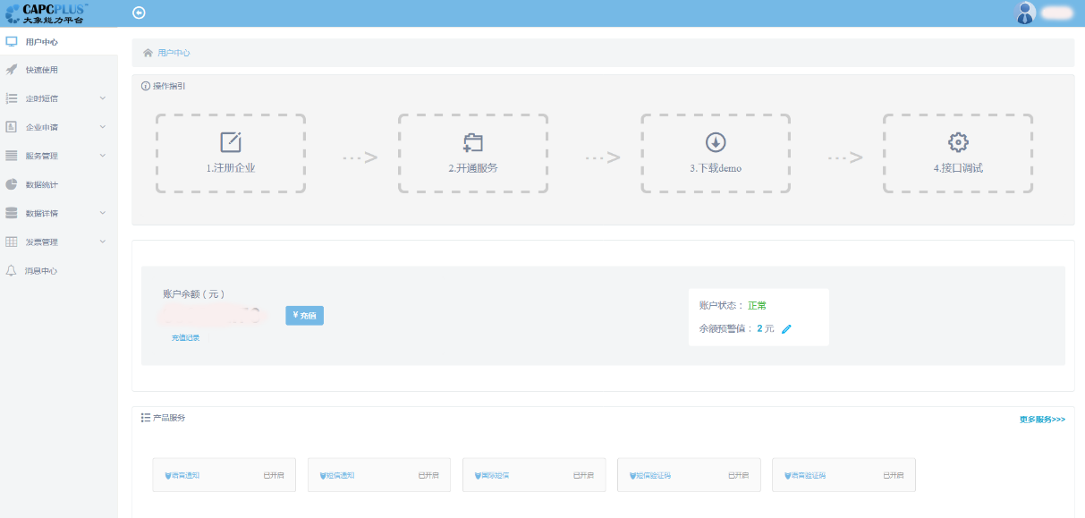

图7-4-1用户中心

#### 7.4.1.1 个人资料

用户成功登录系统后进入管理中心，将鼠标放在右上角的用户名上可弹出两个菜单，分别是个人资料、用户手册下载和退出，如图7-4-2。

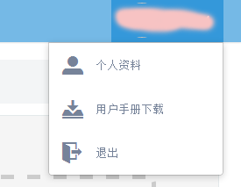

图7-4-2 个人资料

点击个人资料弹出窗口显示个人信息（修改头像、用户类型、联系人姓名、修改密码、联系号码等），目前只支持对已绑定手机进行修改，若手机不慎丢失，需联系客服重新绑定新号码。如图7-4-3。点击【修改】按钮，输入正确的验证码和新号码即可进行新手机号码绑定操作，如图7-4-4。

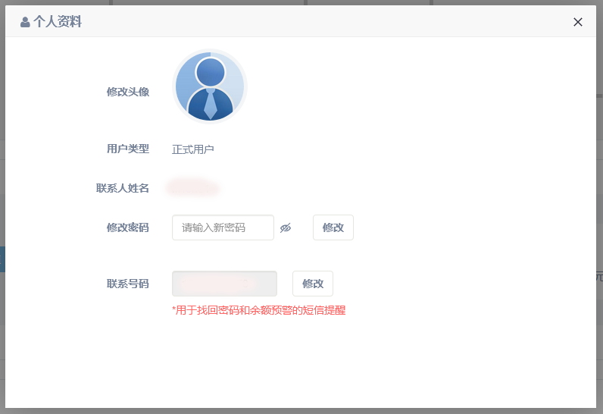

图7-4-3个人资料

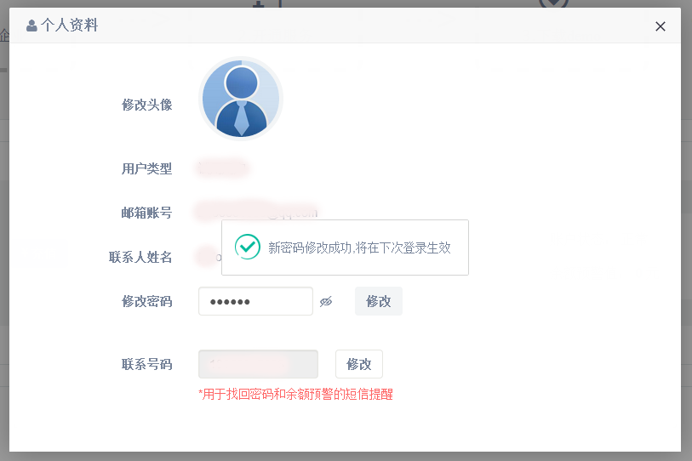

图7-4-4个人资料修改

**退出：**点击退出链接时会弹出一个退出确认框，确定即可退出当前账户并返回登入界面。

#### 7.4.1.2 账户充值

单击用户中心【充值】链接，跳转至账户充值页面，用户需根据提示输入正确的充值金额，且充值金额功能下方会显示相关活动，还有备注可选信息，单击【支付宝充值】按钮，完成充值操作，如图7-4-5 。通过点击【我要对公】就能打开一个展示对公信息的新页面，如图7-4-6。

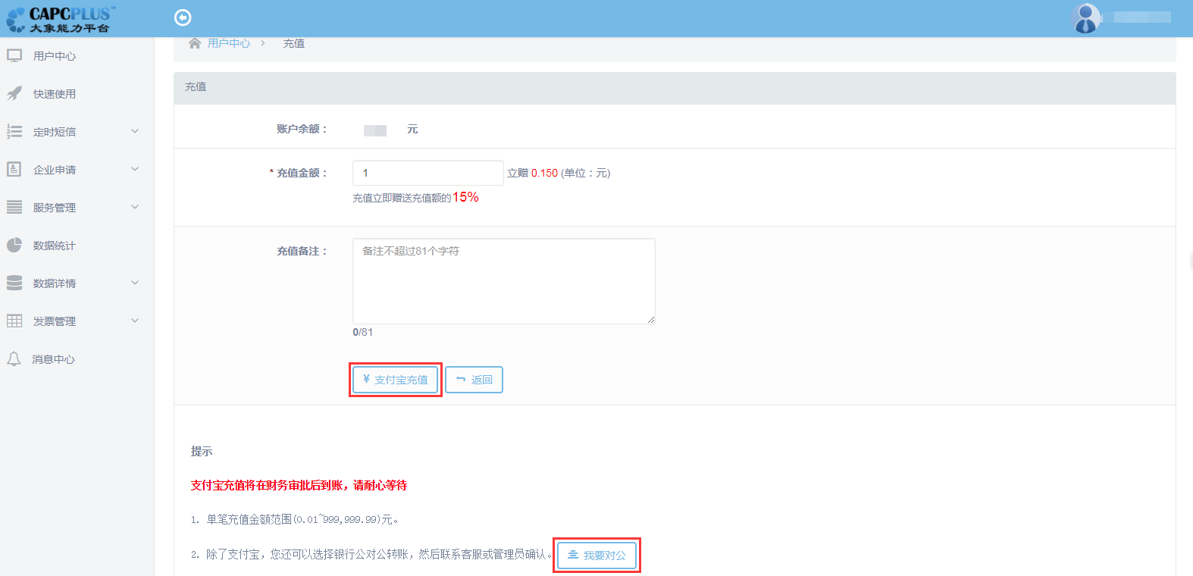

图7-4-5账户充值

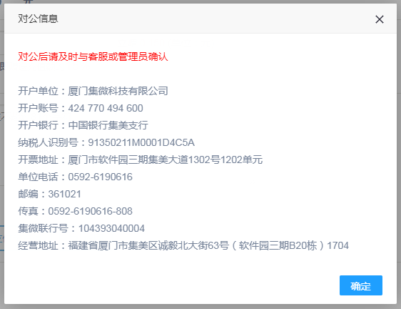

图7-4-6对公信息

#### 7.4.1.3 充值记录

单击用户中心【充值记录】链接，跳转至充值记录页面，通过该页面用户可以查看到当前账户的所有充值记录，支持分页、跳页、每页显示记录数的显示和多条件查询，如图7-4-7。

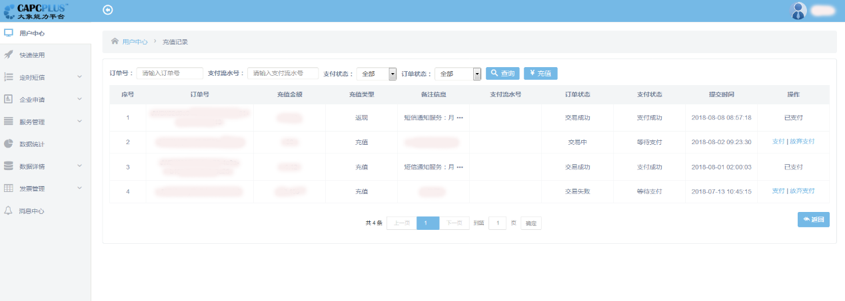

图7-4-7 充值记录

#### 7.4.1.4 余额预警

余额预警功能主要用于提示用户账户余额情况，防止因余额不足造成业务不能正常运作。用户可以根据自身需求设置合适的预警值，当账户余额首次低于预警值时，用户将会收到系统的余额提醒通知和短信提醒通知信息，用以确保各项业务能够正常进行，如图7-4-8。

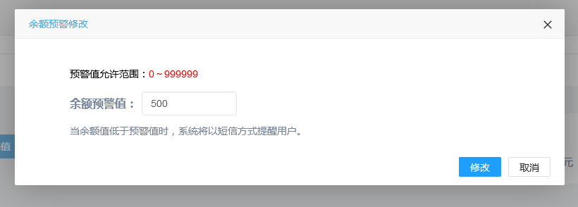

图7-4-8 余额预警值设置

#### 7.4.1.5 产品服务

产品服务模块显示平台提供给用户的一些产品服务，用户可以根据需求选择开通对应的服务，如图7-4-9。点击【开启短信通知】按钮，进行开启服务时会弹框提示用户是否开通该服务，如图7-4-10。如果想查看更多的服务，用户可以通过点击【更多服务>>>】链接后跳转至服务列表页，然后根据需求选择开通对应的服务，详细操作请查看7.4.5.1功能模块。

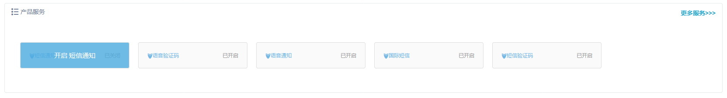

图7-4-9 产品服务类别

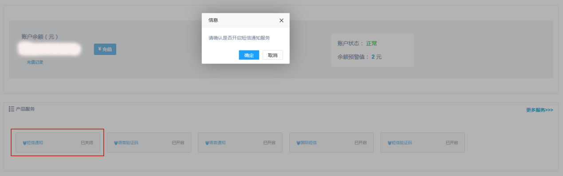

图7-4-10 开启产品服务

### 7.4.2 快速使用

该页面主要用于提供五个现今常用服务（短信通知、短信验证码、语音通知、语音验证码、视频短信），给用户快速使用。方便用户理解和使用我们的服务，通过这五个服务的使用，帮助其对其他服务的API文档和DEMO的理解，如图7-4-11。

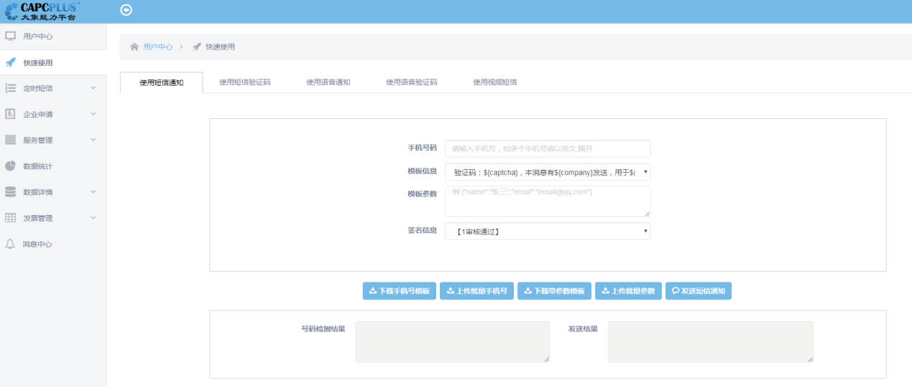

图7-4-11 快速使用

#### 7.4.2.1 使用短信通知

选择导航栏的【使用短信通知】，可以填写短信通知服务的手机号码和模板信息、模板参数和签名信息，如图7-4-12。最后点击【发送短信通知】，就可以将用户编辑好的模板信息发送出去，且会在【测试结果】里显示出使用结果信息。

如果因为要下发的手机号太多的话，我们可以通过点击【下载手机号模板】，下载模板后，将要下发的手机号都填写如模板中。然后通过点击【上传批量手机号】将我们需要下发的手机号自动导入到【手机号码】信息栏中。

如果我们选择的模板信息是带有参数且参数比较多的话，我们也可以通过点击【下载带参数模板】，下载模板后，将信息都填入模板中，然后通过点击【上传批量参数】将我们需要下发的参数信息自动导入到模板信息中。并且我们可以对不同人进行不同信息的同时发送，如图7-4-13.这样就能实现第一个号码的发送参数是第一组，而第二个号码的发送参数是第二组。

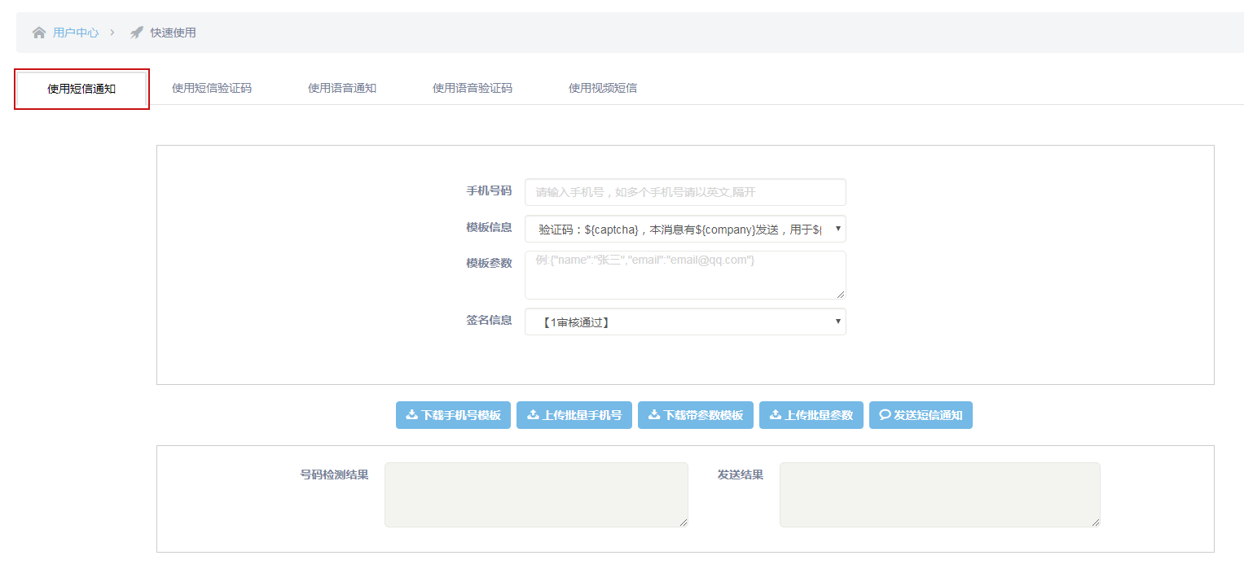

图7-4-12 使用短信通知

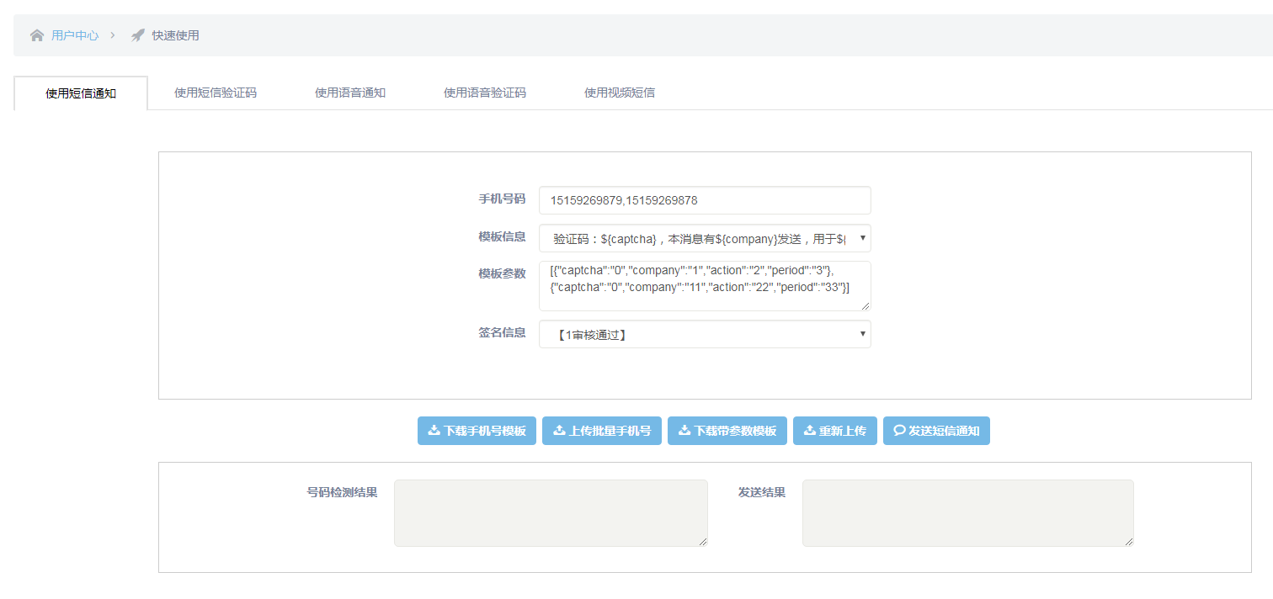

图7-4-13 短信通知定制发送

#### 7.4.2.2 使用短信验证码

选择导航栏的【使用短信验证码】，可以填写短信验证码服务的手机号码（如果不想通过使用短信验证码页面中的编辑手机号码的输入框，一个一个的手动添加手机号的话，可以通过先点击【下载手机号模板】，下载一个模板，然后将需要的手机号填写进模板里，最后通过点击【上传批量手机号】，就可以将模板里的手机号上传到页面来）、模板信息和模板参数还有签名信息，如图7-4-14。最后点击【发送短信验证码】，就可以将用户编辑好的模板信息发送出去，且会在【测试结果】里显示出使用结果信息。

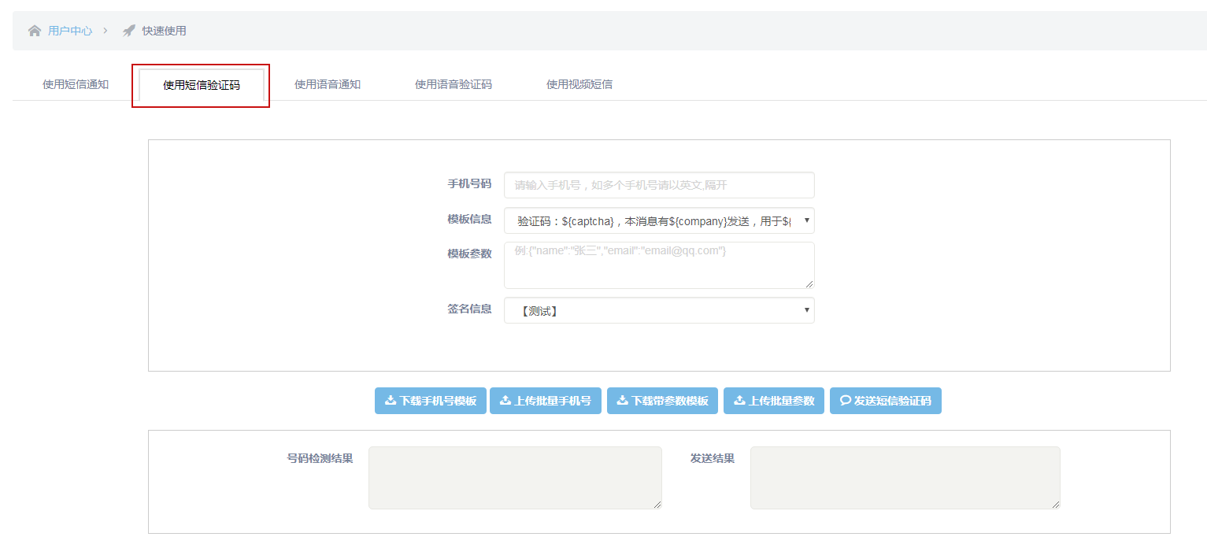

图7-4-14 使用短信验证码

在这个功能模块中，我们也可以优先点击【下载带参数模板】，下载一个模板，然后将手机号和参数都填进模板里，再通过点击【上传参数模板】，就能将模板里的信息显示在页面当中。

#### 7.4.2.3 使用语音通知

选择导航栏的【使用语音通知】，可以填写语音通知服务的手机号码、模板类型（文本模板和语音模板）、模板信息和模板参数，如图7-4-15。最后点击【发送语音通知】，就可以将用户编辑好的模板信息发送出去，且会在【测试结果】里显示出使用结果信息。

在点击【发送语音通知】按钮之前，如图7-3-15，我们可以通过点击【试听】，先感受下这段需要发送的语音模板信息的质量。

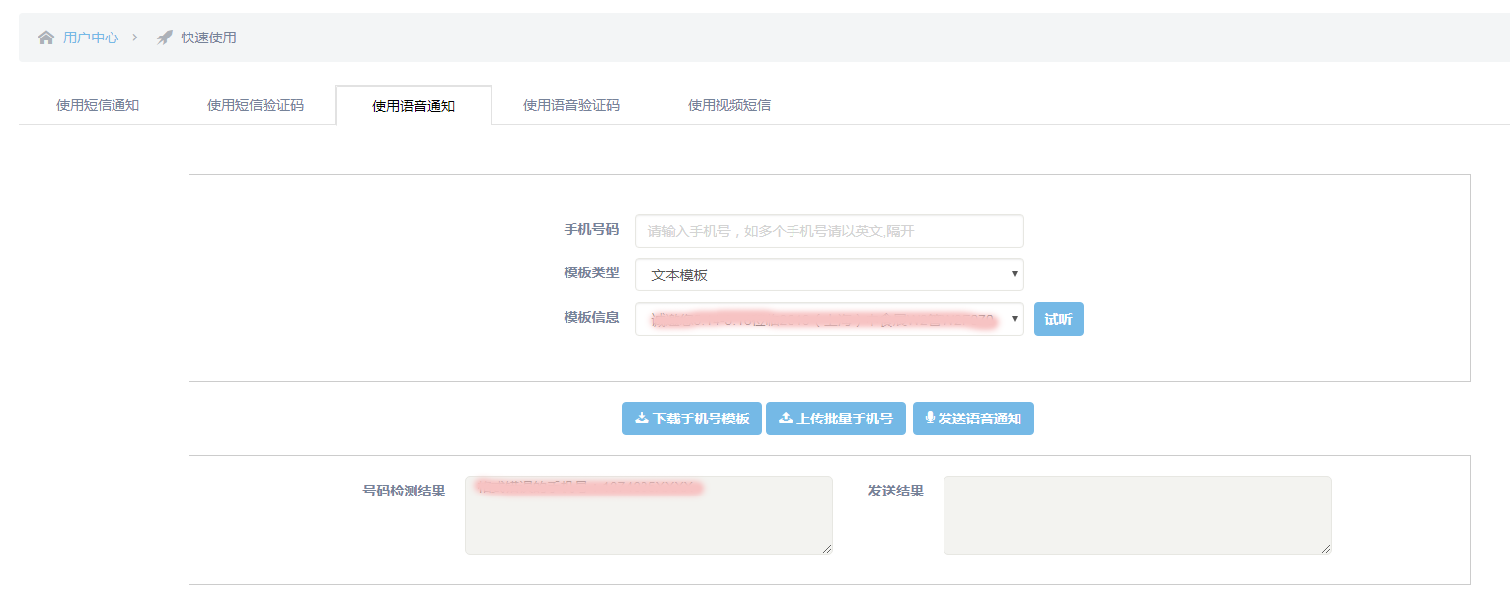

图7-4-15 使用语音通知

#### 7.4.2.4 使用语音验证码

选择导航栏的【使用语音验证码】，可以填写语音验证码服务的手机号码和选择模板信息还有填写模板参数，如图7-4-16。最后点击【发送语音验证码】，就可以将用户编辑好的模板信息发送出去，且会在【测试结果】里显示出使用结果信息。

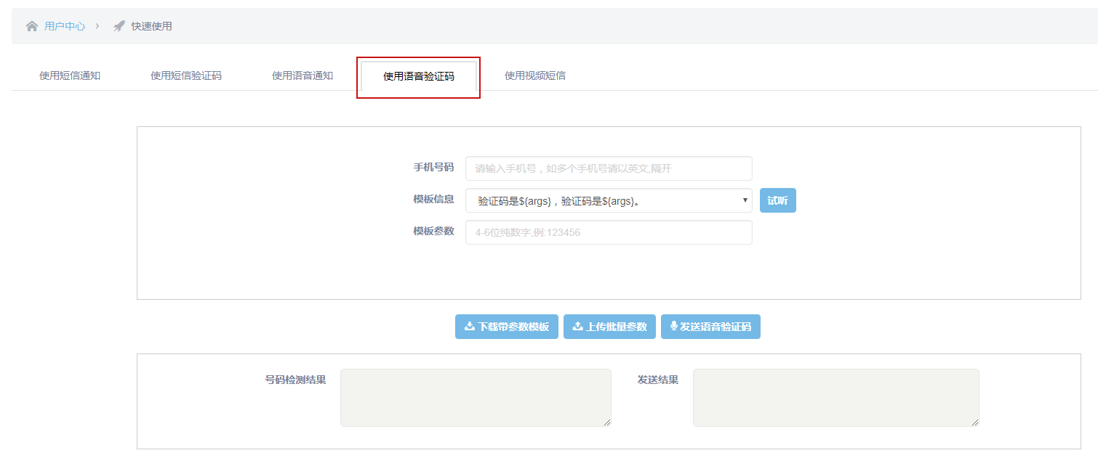

图7-4-16 使用语音验证码

在点击【发送语音验证码】按钮之前，如图7-3-16，我们可以通过点击【试听】，先感受下这段需要发送的语音模板信息的质量。

#### 7.4.2.5 使用视频短信

选择导航栏的【使用视频短信】，可以填写视频短信服务的手机号码和选择模板信息且能查看不能编辑的签名信息，如图7-4-17。最后点击【发送视频短信】，就可以将用户编辑好的模板信息发送出去，且会在【发送结果】里显示出使用结果信息。

在发送之前，我们也可以优先点击【下载手机号模板】，下载一个模板，然后将手机号等信息都填进模板里，再通过点击【上传批量手机号】，就能将模板里的信息显示在页面的手机号码栏当中。而上传后，我们可以通过下方的【号码检测结果】查看对上传了的号码的校验结果。

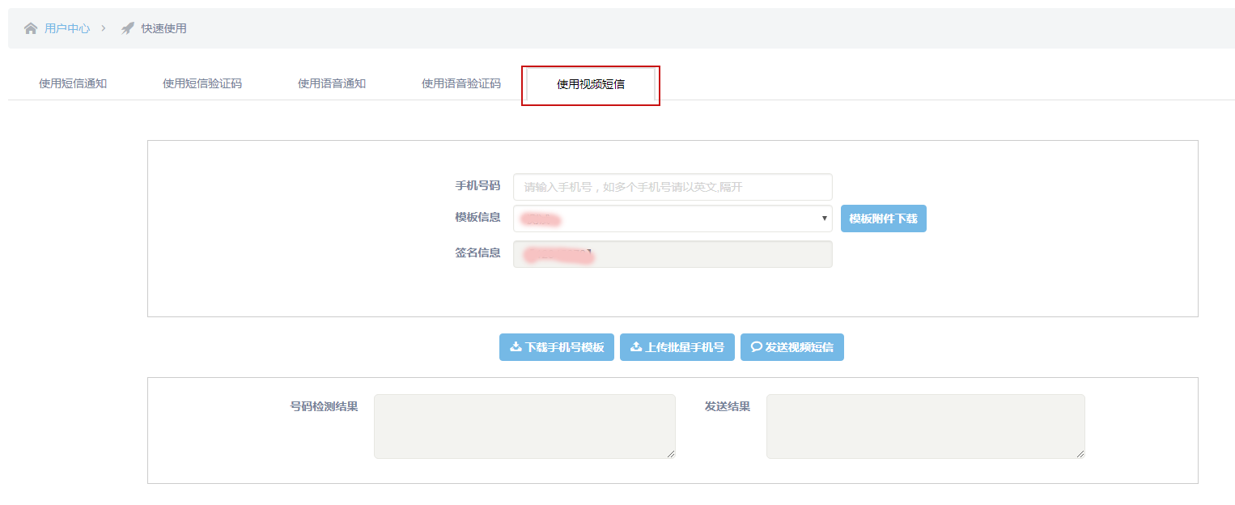

图7-4-17 使用视频短信

### 7.4.3 定时短信

选择左侧菜单栏的【定时短信】（该功能是要用户为企业用户才能使用，如果是普通注册的用户，将无法使用此功能），展开子菜单单击【通讯录组】，跳转至通讯录组列表页面，如图7-4-18。

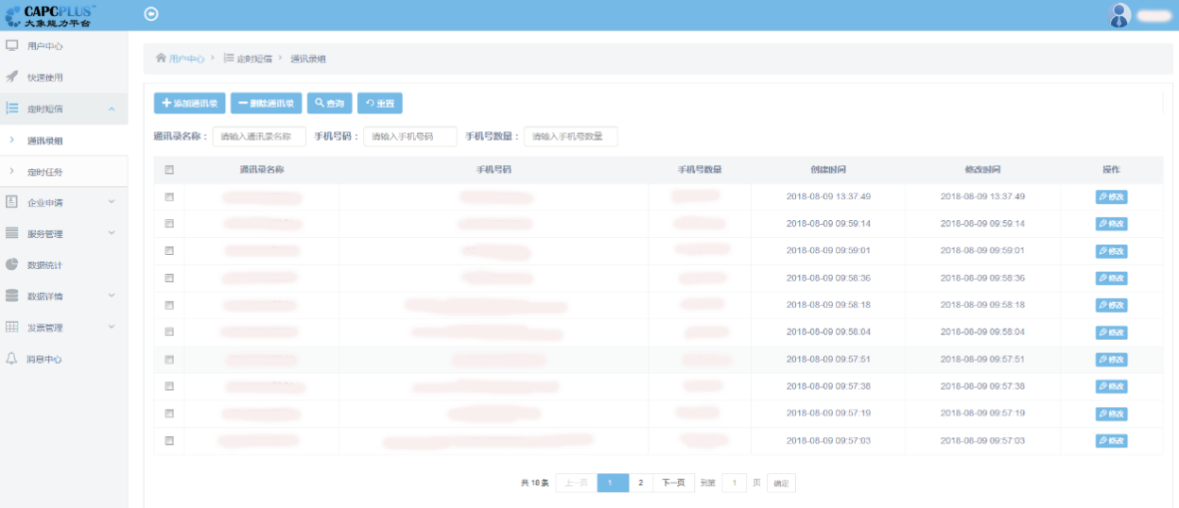

图7-4-18 定时短信

#### 7.4.3.1 通讯录组

通过该页面可以查看到当前用户的所有通讯录组，支持分页、跳页和多条件查询，如图7-4-19。且该页面显示通讯录名称、手机号码、手机号数量、创建时间等。

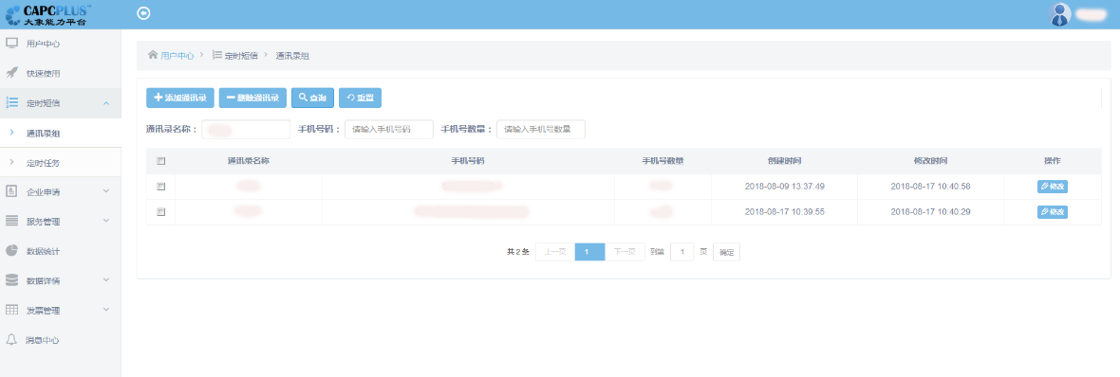

图7-4-19 通讯录组

点击【添加通讯录】按钮，如图7-4-20，填写相应的通讯录名称、通讯录类型（国内通讯录和国际通讯录）、手机号数量、异常手机号和编辑手机号（如果不想通过添加通讯录页面中的编辑手机号的输入框，一个一个的手动添加手机号的话，可以通过先点击【下载手机号模板】，下载一个模板，然后将需要的手机号填写进模板里，最后通过点击【上传批量手机号】，就可以将模板里的手机号上传到页面来），点击确认，即可完成通讯录的创建。

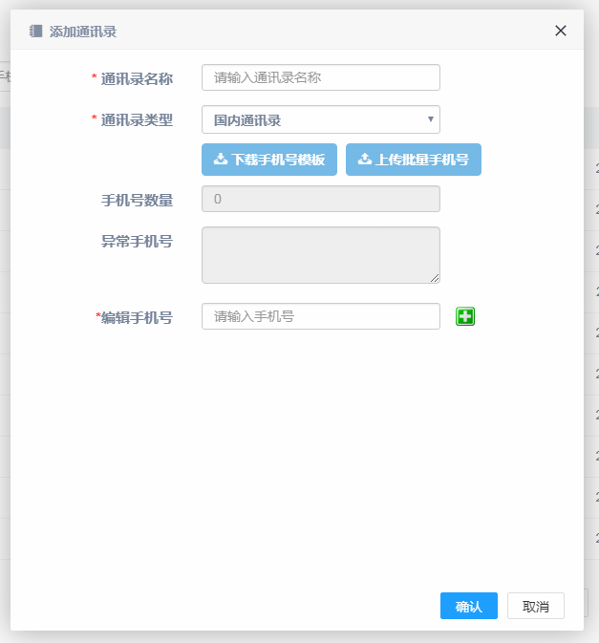

图7-4-20 添加通讯录

新增完成后可在通讯录组页对通讯录组进行修改、查询和删除（或批量删除）。

#### 7.4.3.2 定时任务

通过该页面可以查看到当前用户的所有定时任务，支持分页、跳页和多条件查询，如图7-4-21。且该页面显示任务名称、执行时间、短信模板、手机数量、任务状态等。

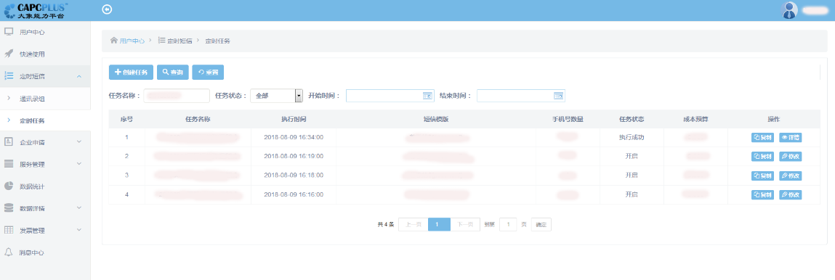

图7-4-21 模板信息配置

点击【创建任务】按钮，如图7-4-22，填写相应的任务名称、任务状态、手机号码（可手动编辑，或通过点击【下载手机号模板】，下载一个模板，然后将需要的手机号填写进模板里，最后通过点击【上传批量手机号】，就能够将模板里的手机号码自动输入编辑框里，亦或通过点击【选择通讯录】，选择先前创建好的通讯录组）、短信类型、模板信息和执行时间等，最后点击确认，即可完成定时任务的创建。

在这个功能模块中，我们也可以优先点击【下载带参数模板】，下载一个模板，然后将手机号和参数都填进模板里，再通过点击【上传参数模板】，就能将模板里的信息显示在页面当中。

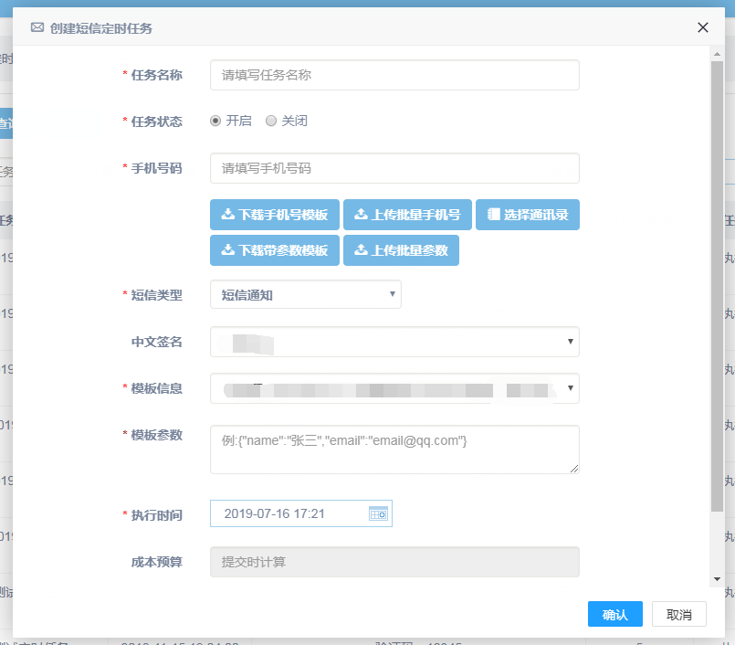

图7-4-22 模板信息配置

新增完成后可在定时任务列表页查看任务的状态（开启、关闭、执行成功和执行失败），也可对任务进行详情的查看、复制和修改，如图7-4-23。

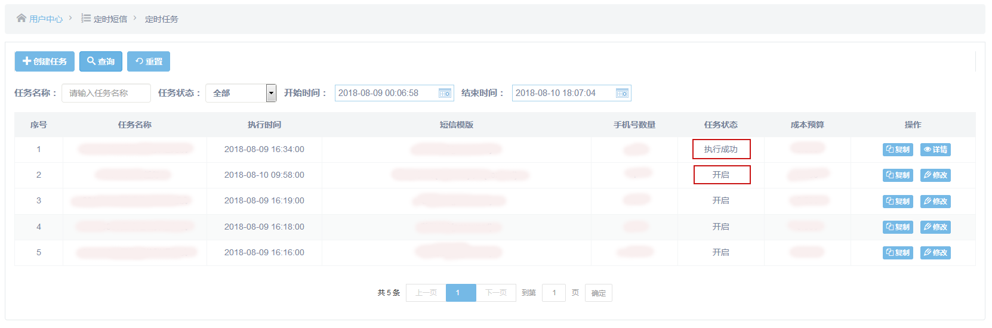

图7-4-23 定时任务信息

### 7.4.4 企业申请

点击左侧菜单栏的【企业申请】的企业资质申请，可以进行企业身份的注册，申请通过之后才可以开通上述的服务，如图7-4-24。

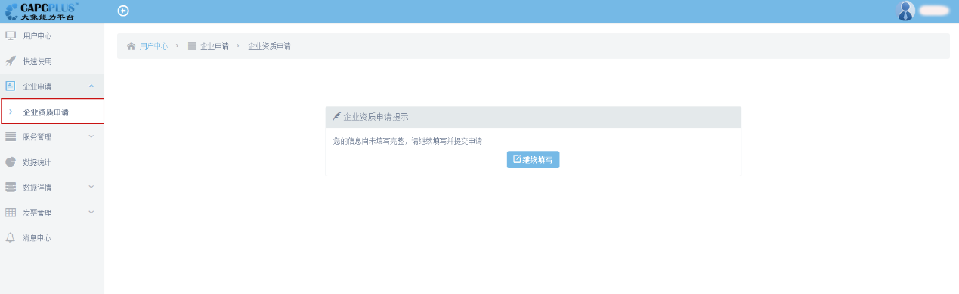

图7-4-24 企业资质申请

申请流程包括填写企业基本信息，上传证件照片，填写银行卡信息，以及最后的提交成功提示。

填写基本信息需要企业填写可靠的，包括可选的单位类型、企业信息、法定代表人信息、实际控制人信息以及联系方式，如图7-4-25。

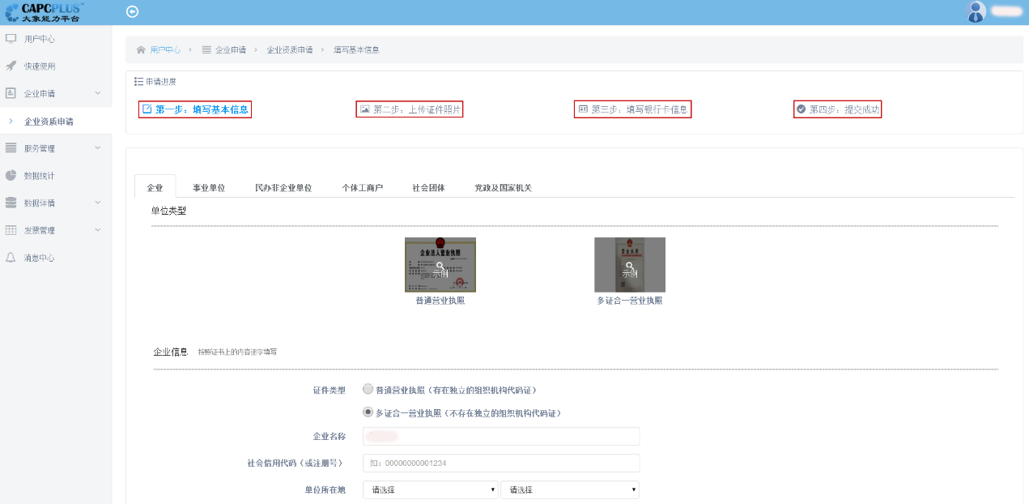

图7-4-25 填写基本信息

上传证件照片需要上传企业及组织机构证件以及法定代表人证件，如图7-4-26。

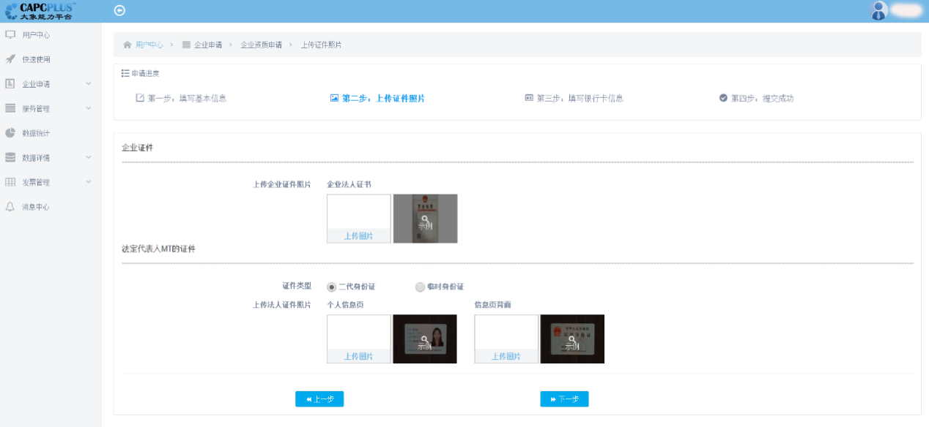

图7-4-26 上传证件照片

填写银行卡信息需要选择指定银行并填写何处分行，然后填写开户人及对应卡号，如图7-4-27。

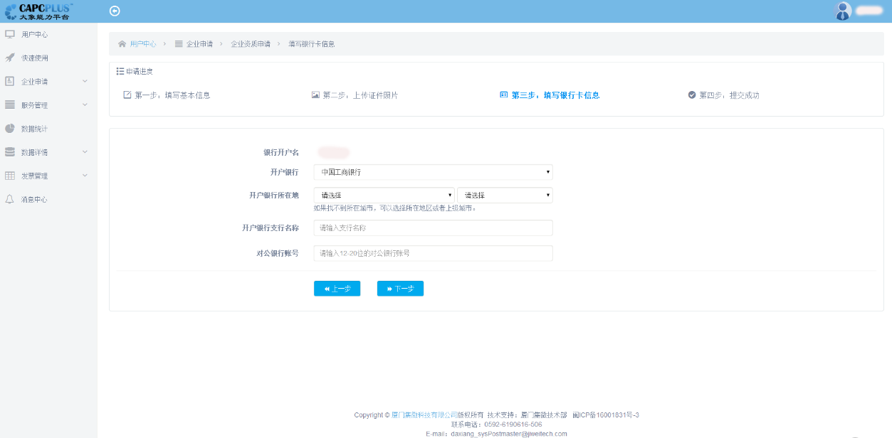

图7-4-27 填写银行卡信息

最后提交成功后显示一个提交成功的界面，如图7-4-28。

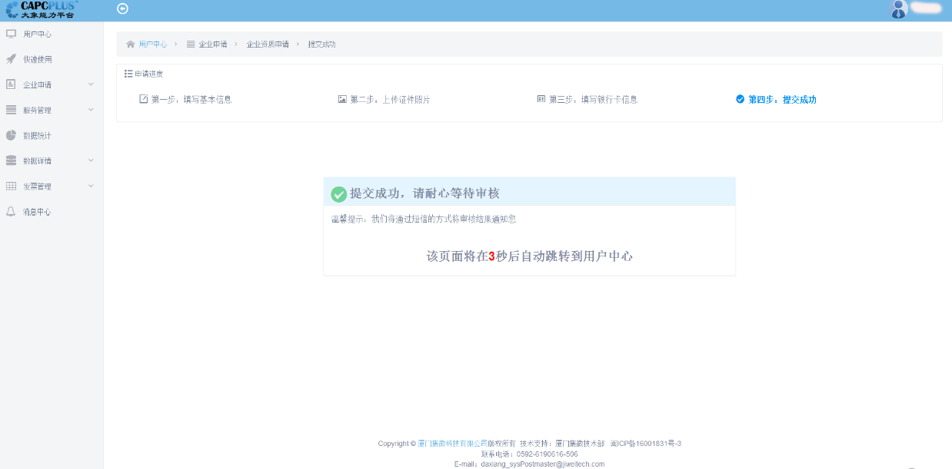

图7-4-28 提交成功

审核成功之后企业注册手机会收到注册成功短信，平台申请通过页面如图7-4-29所示。



图7-4-29 申请成功

### 7.4.5 服务管理

选择左侧菜单栏的【服务管理】，展开子菜单单击【服务列表】，跳转至服务列表页面，如图7-4-30。

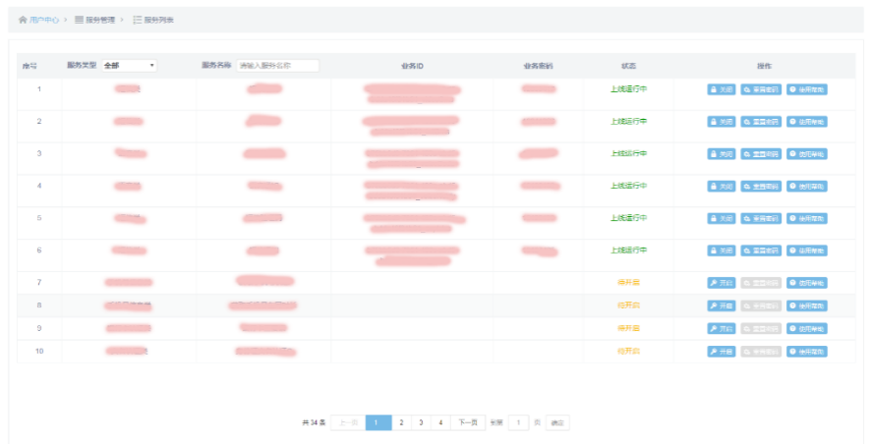

图7-4-30 服务管理

#### 7.4.5.1 服务列表

该页面显示服务类型、服务名称、业务ID、业务密码、状态等。通过**【**开启/关闭**】**按钮进行开启/关闭服务操作（开启后用户中心的产品服务所对应的业务服务状态将变为已开通状态，同时本页面状态值变为上线运行中；关闭后用户中心的产品服务所对应的业务服务状态将变为【运行】状态，同时本页面状态值变为服务已关闭），**【**重置密码**】**按钮可以重新对该服务进行业务密码的重置，如图7-4-31, **【**帮助**】**按钮可查看相关服务的API和下载DEMO，如图7-4-32, 图7-4-33。

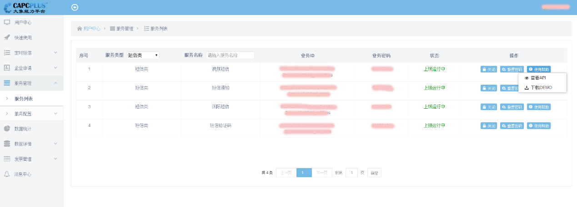

图7-4-31 服务列表

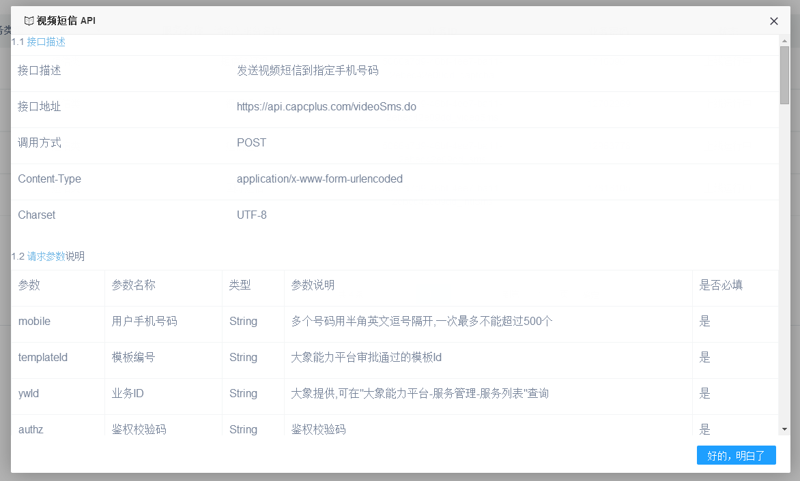

图7-4-32 查看API

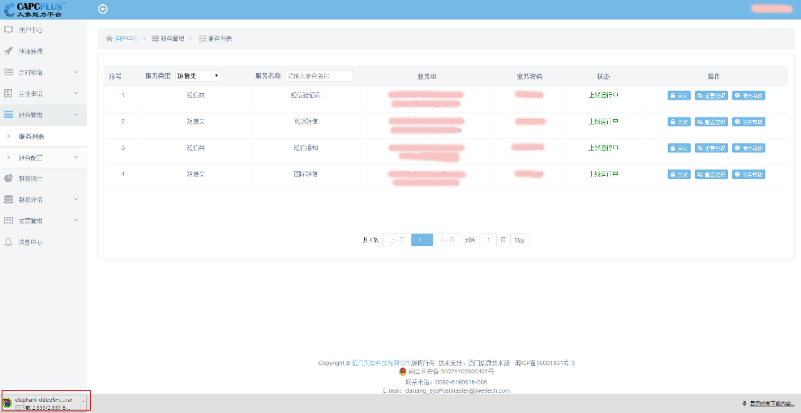

图7-4-33 下载DEMO

用户关闭服务之后，可以通过以下方式重新运行服务，图7-4-34。

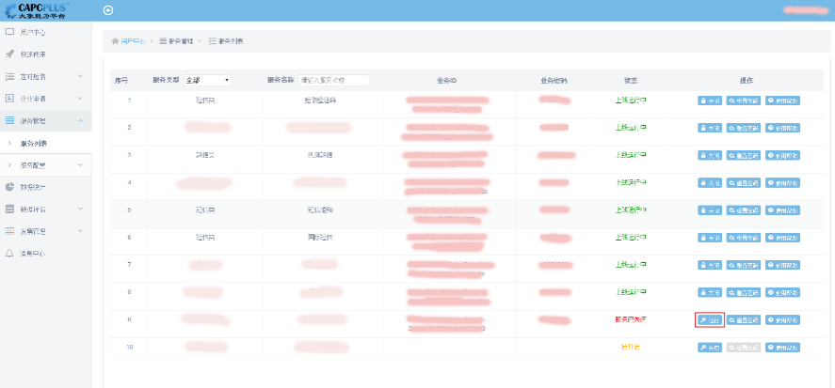

图7-4-34 开启短信类服务方式

#### 7.4.5.2 服务配置

服务配置下有六个服务的配置入口，分别为国际短信、短信通知、短信验证码、视频短信、语音通知和语音验证码。

我们以国际短信为例说明，我们先通过点击左导航栏的【国际短信】，可以跳转到一个【国际短信】的配置页面。该页面用于配置启用服务时的信息，含有协议类型、企业ID、企业名称、默认签名、系统追加内容、添加模板、状态报告推送方式、上行推送方式、用户IP等，如图7-4-35，点击**【**配置模板内容**】**，或点击国际短信下的**【**国际短信模板配置**】**菜单项，进行模板信息配置页面，如图7-4-36。

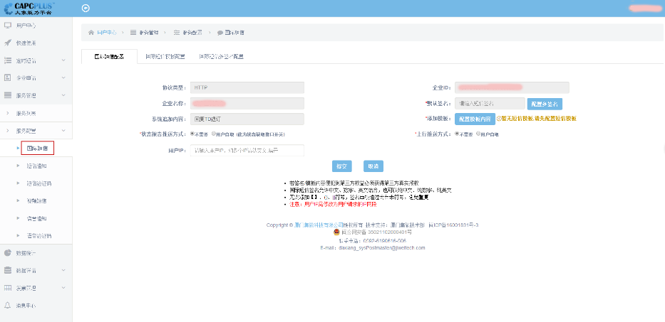

图7-4-35 服务配置

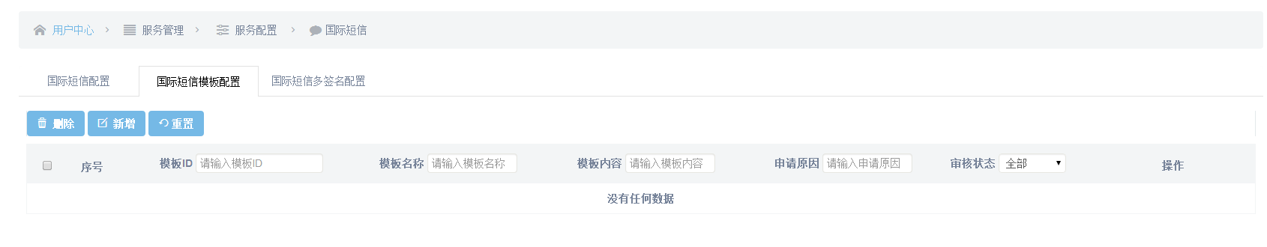

图7-4-36 模板信息配置

点击【新增】按钮，如图7-4-37，填写相应的模板名称、模板内容、申请原因，点击确认，即可完成模板配置。

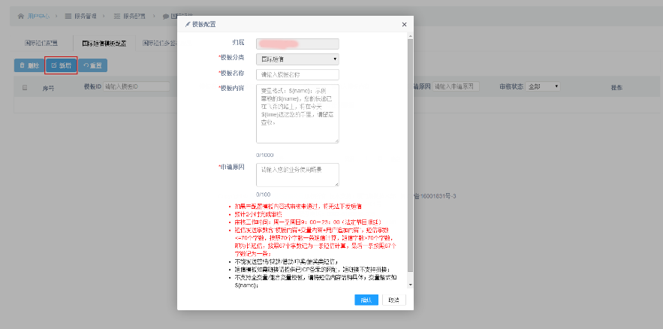

图7-4-37 模板信息配置-新增

新增完成后可在模板内容配置页查看模板的审核状态，也可对模板进行查询、修改、删除（或批量删除），如图7-4-38。

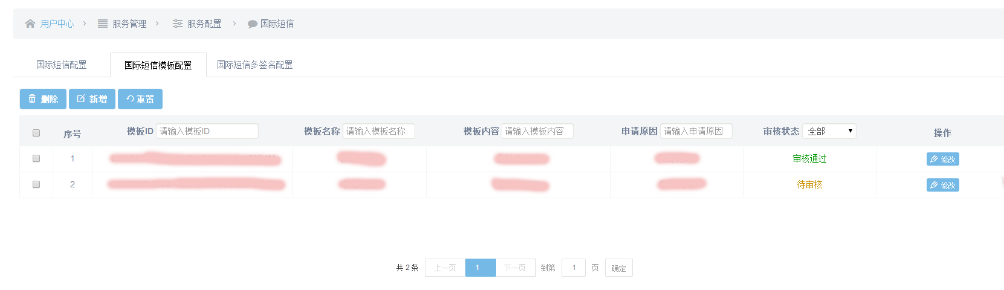

图7-4-38 模板信息配置

完成服务配置后，点击**【**提交**】**按钮，如图7-3-39,默认签名显示为空。待管理员审核通过后，将会自动填充审核通过的且被系统默认的签名。这个默认签名，用户也可以自己设置，如图7-3-40，国际短信配置可多次修改，待审核通过后，需等待五分钟，国际短信配置才会生效。

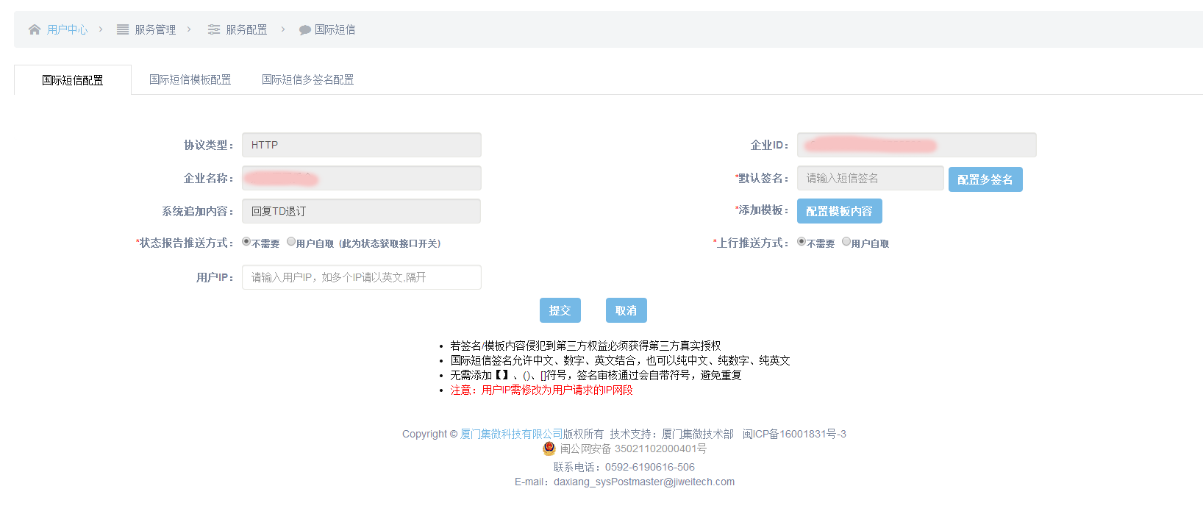

图7-4-39 模板信息提交

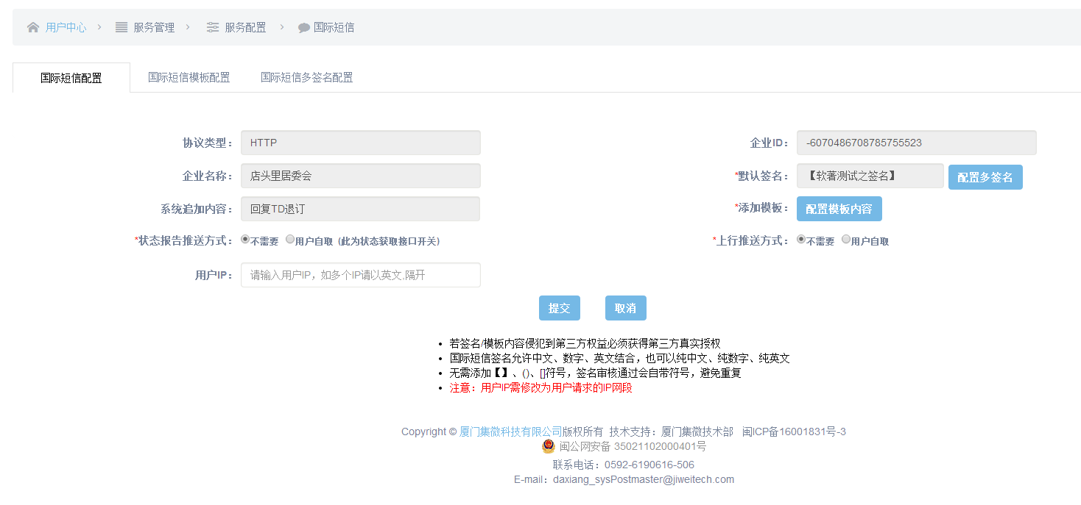

图7-4-40 模板信息通过

### 7.4.6 数据统计

点击左侧菜单栏的【数据统计】，跳转至数据统计页面。该页面支持多条件查询，如图7-4-41。

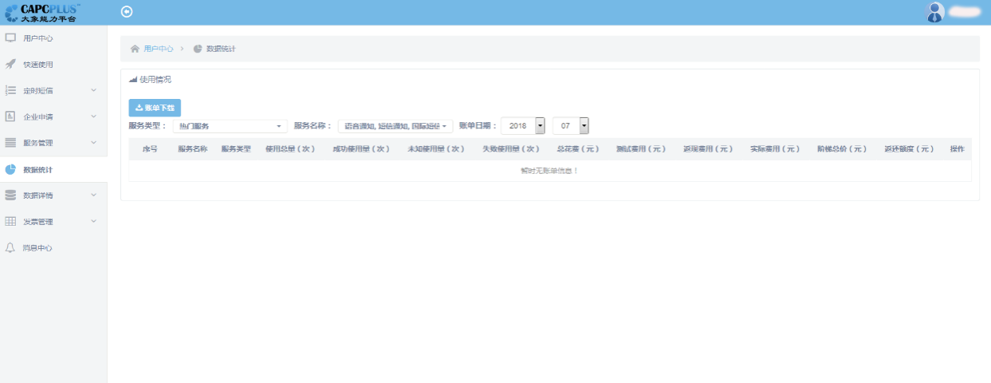

图7-4-41 数据统计

在页面中选择【服务类型】和服务名称等条件,就能时时为用户查询出当前服务的相关使用情况数据，如图7-4-42。通过点击【查看详情与账单】将弹出一页面，该页面主要显示已开通的短信通知服务的调用次数统计情况的二维折线图（可以根据总次数、成功次数、失败次数筛选出不同的折现图），如图7-4-43。另外页面支持折线图导出（PNG图片， JPEG图片、PDF文档、SVG矢量图、打印图表等不同格式类型的下载）如图7-3-44。

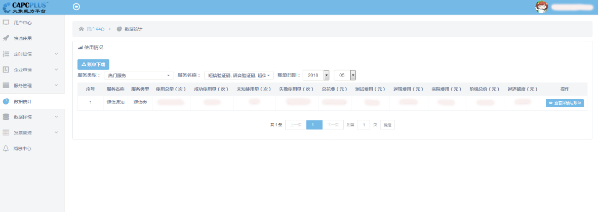

图7-4-42 短信通知统计

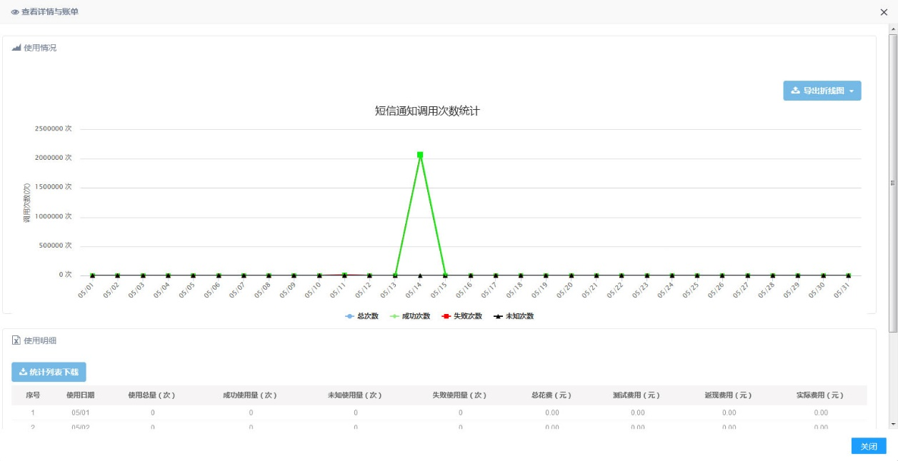

图7-4-43 短信通知统计

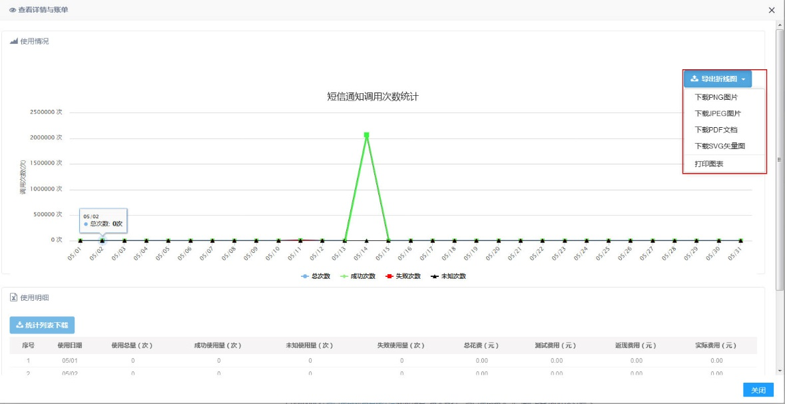

图7-4-44 短信通知统计图下载

**业务服务调用情况和下载：**列表统计支持分页显示和近三十天列表详情下载即导出数据到excel表格，如图7-4-45和图7-4-46。

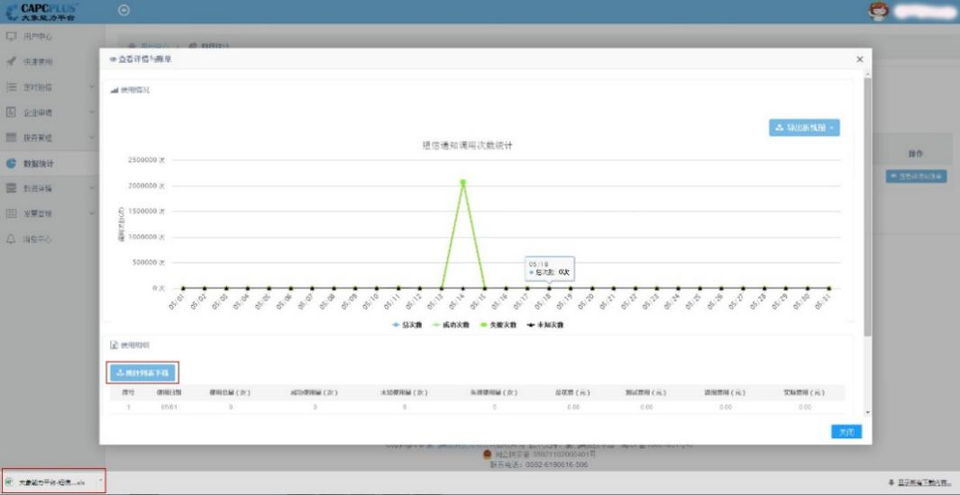

图7-4-45 业务服务调用情况和下载

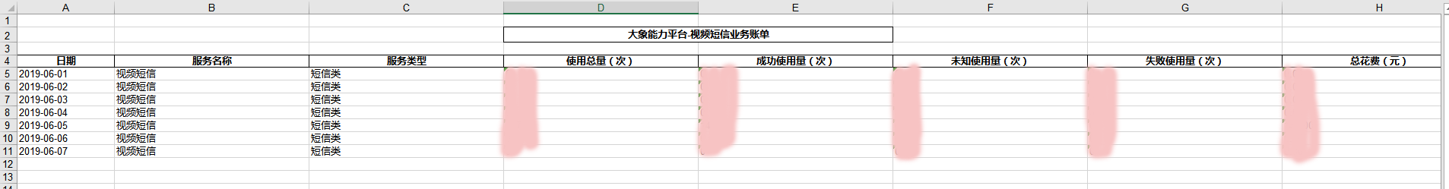

图7-4-46 业务服务调用情况excel下载

剩下的其他服务也是类似的能够查看自己的业务调用情况并下载相应的excel查看，在这里不一一描述。

### 7.4.7 数据详情

点击左侧菜单栏的【数据详情】展开三个子菜单，分别是服务调用详情、短信状态报告和短信上行信息，如图7-4-47。

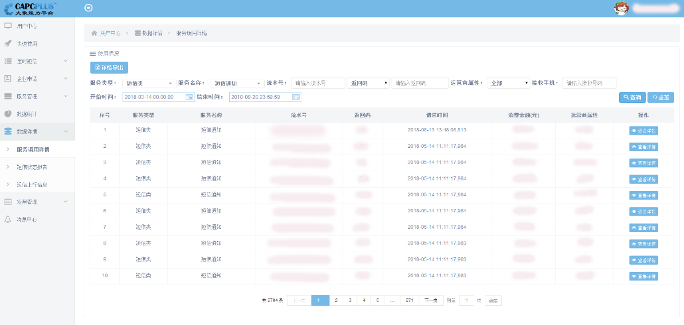

图7-4-47 数据详情之服务调用详情

点击【服务调用详情】且选择好查询条件,就能为用户查询出当前条件的相关服务的调用详情。然后点击【详情导出】就能将当前查询出来的所有数据以excel的格式导出，如图7-4-48和图7-4-49。

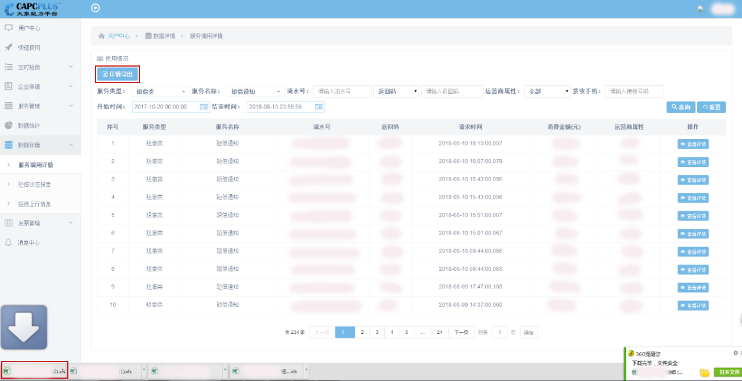

图7-4-48 短信通知数据详情

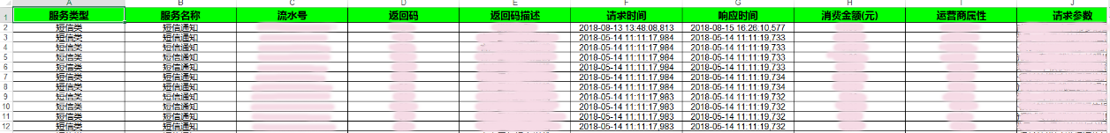

图7-4-49 服务调用详情excel下载

还有，用户可以通过点击短信通知这条数据的【查看详情】就能在一弹框里展示出已开通的服务的调用详情，如图7-3-50。

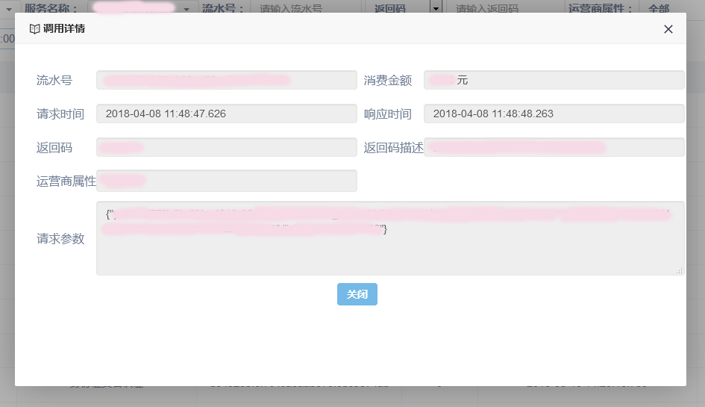

图7-4-50 短信通知数据详情

剩下的其他服务也是类似的能够查看自己的业务调用情况并下载相应的excel查看，在这里不一一描述。

### 7.4.8 发票管理

选择左侧菜单栏的【发票管理】，展开四个子菜单，分别是开票信息，地址管理，发票申请，发票记录，如图7-4-51。

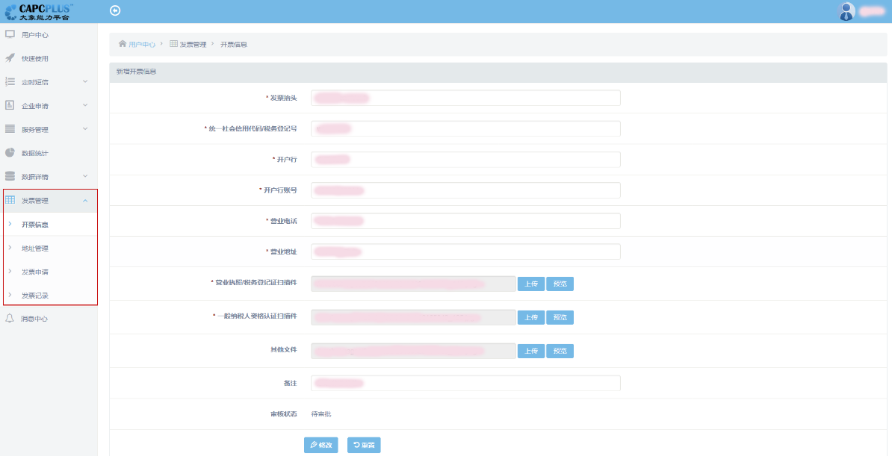

图7-4-51 发票管理

选择左侧子菜单【开票信息】，可以填写发票的基本信息，包括发票抬头、税务登记码、开户行等一些发票的必要信息，如图7-4-52。

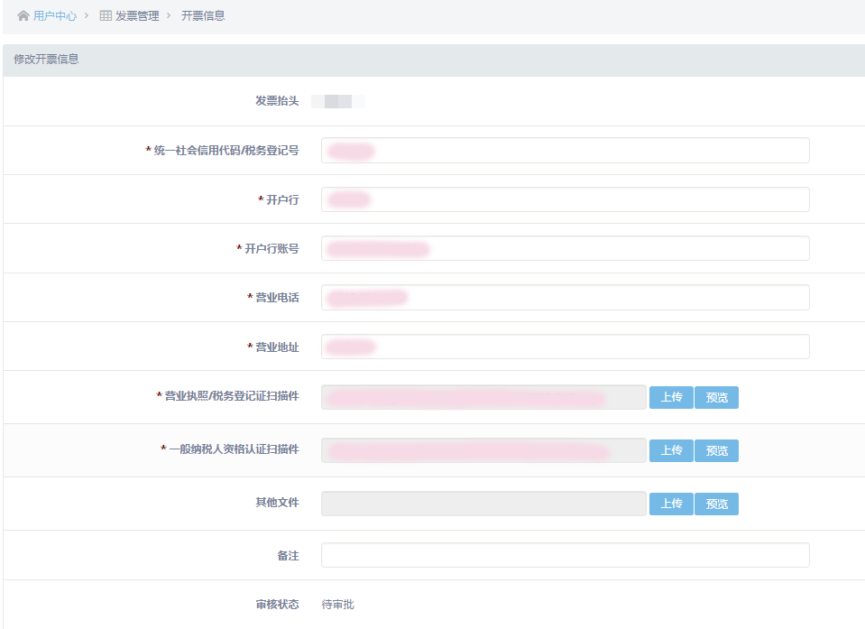

图7-4-52 开票信息

选择左侧子菜单【地址管理】，可以新增修改接收发票的地址信息，如图7-4-53。

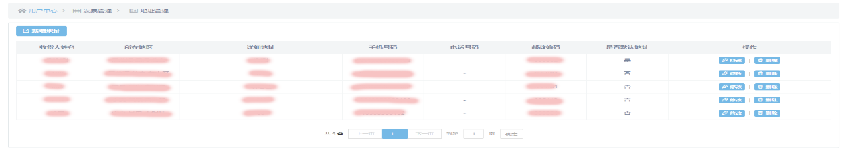

图7-4-53 地址管理

选择左侧子菜单【发票申请】，可以申请开具发票，开具发票包括三个步骤，首先需要填写开票信息，如果前面开票信息审核通过了可以直接调用，如图7-4-54。然后填写发票内容，选择发票抬头、开票日期和发票金额，如图7-4-55。最后填写收票地址，如果前面【地址管理】里已经有添加过地址的话，可以直接调用，如图7-4-56。

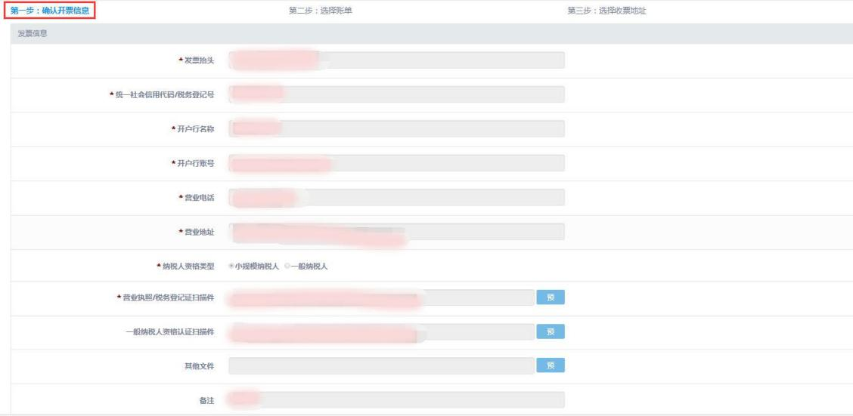

图7-4-54 开票信息

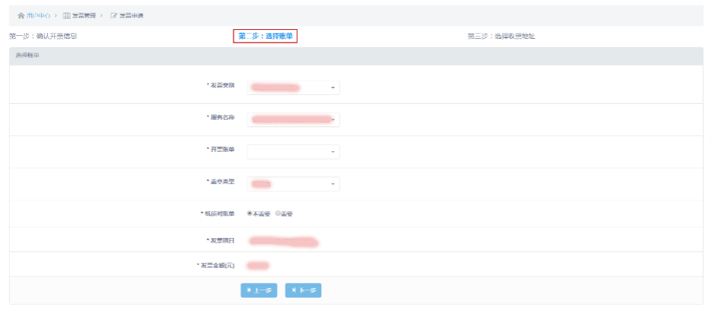

图7-4-55 发票内容

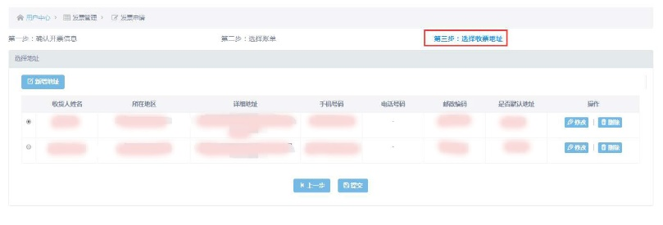

图7-4-56 收票地址和提交

选择左侧子菜单【发票记录】，可以查看历史开具的发票，如图7-4-57。

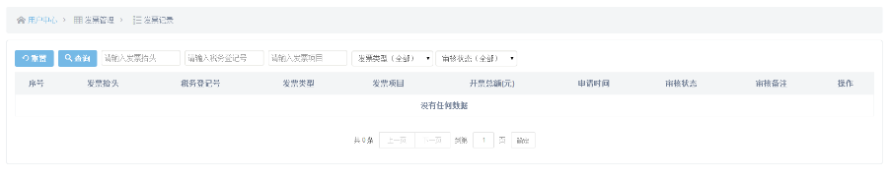

图7-4-57 发票记录

### 7.4.9 消息中心

该页面主要用于记录本平台上用户所有的操作信息，即日志打印。页面具有分页显示、跳页显示功能，用户可以根据查阅情况单个标记为已读和删除消息，也可以使用批量【标记为已读】和【批量删除】按钮执行批量操作。消息类型包括：系统消息、余额预警、服务消息、资料修改，方便用户筛选出所需要的消息记录，如图7-4-58。

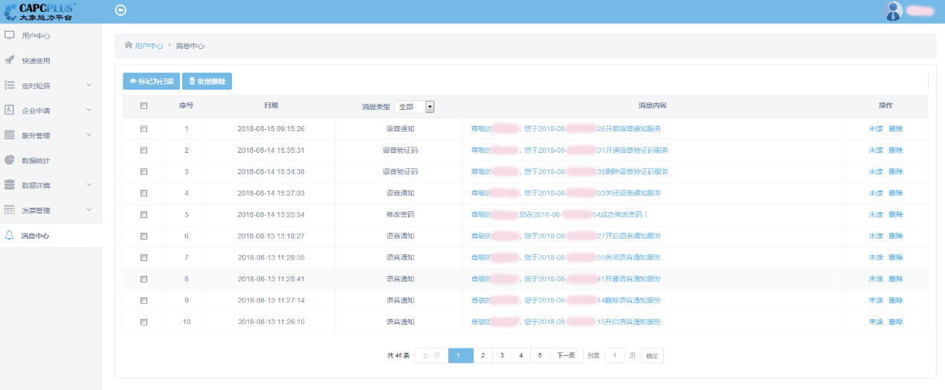

图7-4-58 消息中心